РІВНЕНСЬКИЙ ДЕРЖАВНИЙ ГУМАНІТАРНИЙ УНІВЕРСИТЕТ
Факультет математики та інформатики
Кафедра інформаційно-комунікаційних технологій
та методики викладання інформатики

«До захисту допущено»
Завідувач кафедри
проф. Войтович І.С.
(підпис)
« » 2020 р.

Дипломний проект (робота)
ступеня «Магістр»
з напряму підготовки (спеціальності) 6.010104 «Професійна освіта.
(Комп’ютерні технології)»
на тему: Розробка інтелектуального середовища перегляду відкритих відеоматеріалів

Виконав: студент IІ курсу, групи М-КТ-21
Сардарян Артур Володимирович
(прізвище, ім’я, по батькові) (підпис)
Керівник доц., к.т.н., Батишкіна Ю.В. ______
(посада, наукова ступінь, вчене звання, прізвище та ініціали) (підпис)
Консультант
(назва розділу) (посада, вчене звання, науковий ступінь, прізвище, ініціали) (підпис)
Рецензент_____________________
(посада, науковий ступінь, вчене звання, прізвище ініціали) (підпис)
Рецензент_____________________
(посада, науковий ступінь, вчене звання, прізвище ініціали) (підпис)

Засвідчую, що у цьому дипломному проекті немає запозичень з праць інших авторів без відповідних посилань.
Студент ___________
(підпис)

Рівне – 2020 року
ЗМІСТ
ВСТУП 4
РОЗДІЛ 1. ІНСТРУМЕНТАРІЙ РОЗРОБКИ ДЛЯ СЕРЕДОВИЩА ПЕРЕГЛЯДУ ВІДКРИТИХ ВІДЕОМАТЕРІАЛІВ 7
1.1. Основи гіпертекстової розмітки HTML 7
1.2. Каскадні таблиці стилів CSS 9
1.3. Система керування вмістом DataLife Engine 11
1.4. Основні відомості про MySQL 14
1.5. Мова програмування PHP 16
1.6. Основні відомості про скриптову мову JavaScript 18
РОЗДІЛ 2. ОСНОВИ ЗАСОБІВ РЕАЛІЗАЦІЇ ІНТЕЛЕКТУАЛЬНИХ АЛГОРИТМІВ 22
2.1. Актуалізація середовищ перегляду відкритих відеоматеріалів 22
2.2. Класифікація матеріалу для розміщення на веб-сайті 23
2.3. Використання модулів в системі керування вмістом DataLife Engine 24
2.4. Захист прав власності на розміщення відеоматеріалів 28
РОЗДІЛ 3. ОСОБЛИВОСТІ РОЗРОБКИ СЕРЕДОВИЩА 29
3.1. Структура інтелектуального середовища перегляду відеоматеріалів 29
3.2. Обґрунтування вибору інструментарію розробки 35
3.3. Особливості розміщення відкритих відеоматеріалів 37
3.4. Підключення та налаштування додаткових модулів 41
3.5. Особливості розробки інтелектуального середовища перегляду відкритих відеоматеріалів 49
ВИСНОВКИ 56
СПИСОК ВИКОРИСТАНИХ ДЖЕРЕЛ 57
ДОДАТКИ 59
Додаток А. Сертифікат учасника 59
Додаток Б. Диск 60
Додаток В. Код головної сторінки вебсайту 61

ВСТУП
На сучасному етапі розвитку людства Інтернет виступає в ролі потужного інструментарію по представленню та пошуку усієї необхідної інформації. По статистиці більше половини жителів планети мають доступ до мережі Інтернет. Як наслідок, більш популярнішими стають розробки веб-сайтів, які, використовуючи сучасні інтелектуальні технології, надають доступ до великих інформаційних баз даних.
У зв’язку з цим веб-програмування виділяється як самостійна, незалежна галузь програмування. Початково ця галузь не могла навіть конкурувати з іншими областями програмування, але з часом змінилися потреби людства і в результаті розвитку технологій комп’ютер став універсальним інструментом інформаційної підтримки. Велика частина соціальних груп, які підключаються до мережі Інтернет і шукають там інформацію, весь час розширяється, оскільки інформація з кожним днем стає доступнішою людям, які не відносяться до категорії спеціалістів в області інформаційних технологій. Саме для таких категорій людей існують пошукові системи, завдяки яким з легкістю можна знаходити необхідну інформацію за короткий проміжок часу.
Більшість інформаційних ресурсів підтримують розміщення відкритих відеоматеріалів, завдяки яким можна переглядати інформацію у зручному форматі. Такі розробки дозволяють здійснювати:
- передачу та обмін інформаційними відеоматеріалами;
- безпосередньо контакт з користувачами для надання підтримки та отримання відгуків по роботі веб-сайту;
- розміщення рекламних матеріалів для монетизації та розширення проекту;
- розширення функціональних можливостей веб-сайту.
Темою дипломної роботи є «Розробка інтелектуального середовищу перегляду відкритих відеоматеріалів». Зараз тема є дуже актуальною, так як, в мережі Інтернет з кожним днем підключається все більше і більше людей, які націлені на пошук відеоматеріалів на довільну тему та потребують знизити витрату часу при пошуковому запиті.
Об'єктом дослідження є процес розробки інтелектуального середовища.
Предмет – відповідні модулі, необхідні для роботи інтелектуального середовища та інструментарій їх розробки.
Мета – розробити веб-сайт з можливістю перегляду відкритих відеоматеріалів.
Завдання:
- Проаналізувати існуючі середовища перегляду відеоматеріалів;
- Обрати інструментарій розробки веб-сайту;
- Розробити середовище перегляду відкритих відеоматеріалів;
- Додати інтелектуальний функціонал для полегшення процесу пошуку відеоматеріалів;
- Забезпечити безперебійну роботу середовища.
При написанні кваліфікаційної роботи був використаний метод теоретичного дослідження (аналіз) та емпіричний метод, а саме – вивчення джерел літератури.
Практична значимість проекту полягає в тому, що дане середовище дасть змогу будь-якому користувачу зареєструватися та розмістити власні відеоматеріали, які після перевірки адміністрацією будуть доступні в загальній базі відеоматеріалів. Також відвідувачі зможуть з легкістю знаходити тематичні відеоматеріали завдяки інтелектуальному функціоналу.
Апробація результатів. Основні положення та результати кваліфікаційного дослідження доповідались та обговорювались на XІІ Всеукраїнської науково-практичної конференції «Інформаційні технології в професійній діяльності» (30 жовтня 2019 року, м. Рівне – C. 84-85) та на XIII Всеукраїнській науково–практичній конференції здобувачів вищої освіти та молодих науковців. «Інформаційні технології у професійній діяльності» (18 листопада 2020 року, м. Рівне).
Публікації. Тези доповіді «Проектування інтелектуального середовища перегляду відкритих відеоматеріалів» у електронному збірнику тез доповідей ХIII Всеукраїнської науково–практичної конференції здобувачів вищої освіти та молодих науковців. «Інформаційні технології у професійній діяльності» (30 жовтня 2019 року, м. Рівне).
Тези доповіді «Розробка інтелектуального середовища перегляду відкритих відеоматеріалів» у електронному збірнику тез доповідей ХIII Всеукраїнської науково–практичної конференції здобувачів вищої освіти та молодих науковців. «Інформаційні технології у професійній діяльності» (18 листопада 2020 року, м. Рівне).

РОЗДІЛ 1. ІНСТРУМЕНТАРІЙ РОЗРОБКИ ДЛЯ СЕРЕДОВИЩА ПЕРЕГЛЯДУ ВІДКРИТИХ ВІДЕОМАТЕРІАЛІВ

Основи гіпертекстової розмітки HTML
HTML (від англ. HyperText Markup Language – Мова гіпертекстової розмітки документів) – основна мова гіпертекстової розмітки веб-сайтів в інтернеті. [1]
Ні один веб-сайт не може обійтися без використання мови гіпертекстової розмітки HTML або, в крайньому випадку XHTML як альтернативу. Документ формату .html обробляється браузером та відображається на екрані користувача у зручному вигляді.
Мова HTML є похідною від SGML, успадкувавши від неї тип документа та загальну структуру розмітки сторінок. Попри те, що гіпертекстова мова розмітки HTML не є мовою програмування, вона в об’єднанні з каскадними таблицями стилів та вбудованими сценаріями – це три основні технології для створення веб-сторінок.
HTML дозволяє виконувати наступі завдання: [1]
- Створення структурованого документу шляхом відповідного позначення текстових тегів, абзаців, таблиць, цитат та списків;
- Отримання інформації з мережі Інтернет шляхом підставлення гіперпосилань;
- Розміщення зображень, відеоматеріалів, аудіофайлів та інших матеріалів.
HTML вже давно перестала існувати як проста мова гіпертекстової розмітки. Завдяки гіпертекстовій мові розмітки HTML можна без особливих зусиль створювати складні речі простими засобами і, головне, з великою швидкодією. Гіпертекст ідеально підходить для того, щоб включати мультимедійні елементи в звичайні традиційні документи. Практично завдяки розвитку гіпертекстової мови розмітки усі користувачі мають змогу створювати свої власні мультимедійні документи і поширювати їх завдяки мережі Інтернет.
Hypertext означає текст, що в собі містить посилання на інші тексти, які користувач може отримати негайно. Він був опублікований ще в 1991 році та на той момент складався з 18 тегів HTML. З тих пір кожна нова версія мови гіпертекстової розмітки з’явилася з розміткою нових тегів та атрибутів (модифікаторів тегів).
Згідно з довідником HTML Element Reference від Mozilla Developer Network, на даний момент існує понад 140 доступних тегів в HTML5, хоча деякі з них вже застаріли та не мають підтримки в більшості сучасних браузерів, тому з часом від них відмовляться взагалі.
Через велику популярність мови розмітки HTML, вона тепер вважається офіційним веб-стандартом. Специфікації HTML підтримуються та розробляються всесвітнім консорціумом під назвою World Wide Web (W3C). Саме завдяки ним можна в будь-який момент перевірити актуальний стан мови прямо на веб сайті W3C.
Найбільшим оновленням за останній час стало впровадження HTML5 в 2014 році. Було додано нові семантичні теги розмітки, які буквально показують змість їх власного контенту. Прикладом таких тегів можуть слугувати <article>, <header>, <footer> та інші.
Як працює HTML
HTML-документи - це файли, які закінчуються розширенням .html або .htm. Ви можете переглядати його за допомогою будь-якого веб-браузера (наприклад, Google Chrome, Safari або Mozilla Firefox). Браузер читає HTML-файл і відображає його вміст, щоб користувачі інтернету могли його переглядати. [2]
Кожна HTML-сторінка складається з набору тегів (також їх називають елементами), які ви можете назвати будівельними блоками веб-сторінок. Вони створюють ієрархію, яка структурує контент по розділам, параграфам, заголовкам та іншим блокам контенту. Більшість елементів HTML мають відкриваючі та закриваючі теги.

Каскадні таблиці стилів CSS
Каскадні таблиці стилів (від англійської Cascading Style Sheets - CSS) – мова каскадних таблиць стилів для використання та опису загального опису зовнішнього вигляду веб-сторінок, написаних на мові розмітки даних. [3]
Частіше за все CSS використовується для опису за оформлення візуальної презентації сторінок, які пишуться на мові гіпертекстової розмітки HTML або XHTML, але це не єдиний формат документів, де може використовуватися CSS, також є підтримка XML.
Специфікації мови CSS створили всесвітньою мережею Консорціумом, яка до сих пір підтримує та розвиває можливості каскадної мови.
CSS розділяється на профілі та рівні. Кожен новий рівень CSS створюється за допомогою попереднього, додаючи певну функціональність або перероблюючи вже існуючі. Кожен рівень має свою назву: CSS1, CSS2 та CSS3. Також є профілі CSS – сукупність певних правил різних рівнів, які створюються для окремих пристроїв, які потребують своїх інтерфейсів. Наприклад, для мобільних пристроїв існують окремі профілі, аналогічно і з принтерами, комп’ютерами, планшетами тощо.
Блочна верстка (або так звана каскадна) замінила попередню – табличну верстку вебсторінок. Головною перевагою такого створення сторінок є те, що кожен новий елемент сторінки розділений від попередньої та має своє власне візуальне оформлення, яке не залежить від попередніх каскадних елементів.
CSS використовується авторами та відвідувачами вебсторінок, щоб визначити кольори, шрифти, верстку та інші аспекти вигляду сторінки. Одна з головних переваг – можливість розділити зміст сторінки (або контент, наповнення, зазвичай HTML, XML або подібна мова розмітки) від вигляду документу (що описується в CSS). [3]
CSS – це мова, яка основана на правилах, які визначають групи стилів, які мають застосовуватися до певних елементів або груп елементів на вебсторінці. Наприклад, це робиться коли певний кусок тексту необхідно перекрасити в інший колір.
В наступному коді показаний простий приклад правила CSS, яке забезпечує зміну кольору тексту з тегом <h1></h1>, та змінює розмір тексту в цьому блоці на вказаний:
h1 {
color: red;
font-size: 5em;
}
Правило відкривається за допомогою селектора (фігурні дужки). Це визначає з яким саме елементом потрібно працювати та в самих дужках вже вказуються параметри для стилізації. В даному випадку стилізація йде для заголовку першого рівня.
Саме CSS правило містить в собі об’яви, які приймають форму пар властивостей та значень. Кожна пара визначає властивість обраних елементів та відповідні значення, які необхідно присвоїти вказаним властивостям.
Перед двокрапкою йде властивість стилю, а після двокрапки – значення. Властивості CSS мають різні допустимі значення в залежності від того, яка властивість вказується. У вищенаведеному прикладі є властивість color, яке може приймати різні значення кольору. Також там є властивість font-size – це властивість, яка може приймати в якості значення одиницю розміру, в даному випадку це 5em.
Таке розділення може покращити сприйняття та доступність контенту, забезпечити більшу гнучкість та контроль за відображенням контенту в різних умовах, зробити контент більш структурованим та простим, прибрати повтори тощо. CSS також дозволяє адаптувати контент до різних умов відображення (на екрані монітора, мобільного пристрою (КПК), у роздрукованому вигляді, на екрані телевізора, пристроях з підтримкою шрифту Брайля або голосових браузерах та ін.).

Система керування вмістом DataLife Engine
DataLife Engine (DLE) – це багатофункціональна система управління вмістом вебсайту. Завдяки дуже потужній системі керування матеріалами, публікаціями, статтями та користувачами, DataLife Engine призначений в першу чергу для організації власних інформаційних порталів та блогів в мережі Інтернет. [4]
Велика різноманітність базових можливостей сценарію, які від самого початку інтегровані в ньому, дозволяють DataLife Engine на крок вперед випереджати своїх найближчих конкурентів в даному напрямку створення сайтів. А завдяки точній і продуманій структурі ядра, вимоги до ресурсів сервера зводяться до мінімуму, тому DataLife Engine спроможний з легкістю працювати на великих проєктах з мінімальним навантаженням на сервер. Гнучкість та легкість в налаштуванні та інтеграції власного дизайну, дозволяє адміністрації за короткі строки вивчити та зрозуміти структуру створення і редагування шаблонів та, власне, розвернути власні вебсайти, без яких-небудь додаткових матеріальних витрат. Використання просунутих технологій AJAX скоротить як графік і ресурси вебсервера, так і трафік відвідувачів вебсайту, вже не кажучи про зручність користування даною технологією на вебсайті для самих користувачів.
Завдяки підвищеній увазі до безпеки сценарію та зручності роботи з ним, а також динамічному розвитку, на користь використання DataLife Engine вже висловилися більше 90 000 порталів по всьому світу, які до сих пір успішно та активно використовують його в роботі. Велика увага в сценарії приділена оптимізації під пошукові системи, що дозволяє привести на вебсайт додаткових відвідувачів за рахунок грамотному налаштуванню внутрішній оптимізації.
Технічно DLE реалізований таким чином, що розробити на ньому великий проєкт може навіть програміст-початківець. Для досвідчених розробників важливим при виборі CMS може стати відкритість вихідного коду. Якщо говорити про загальні властивості сайтів, для створення яких підходить DLE, то можна виділити наступні ознаки:
- Акцент на контент, представлення корисної або розважальної інформації;
- Активна участь користувачів в роботі сайту: добавлення публікацій або хоча б коментарів, самостійне створення та редагування контенту для сторінок.
Переваги DataLife Engine
Від самого початку CMS DLE було управління інформаційними інтернет-ресурсами – звідси широкі можливості коментування, оцінювання, голосування, рейтингів та інших атрибутів новинних порталів. Але час та конкуренція змінили початкове призначення – тепер DataLife Engine зазвичай використовується для створення розважальних вебресурсів. Серед них: [5]
- Розважальні портали;
- Онлайн кінотеатри;
- Ресурси для обміну файлами;
- Інформаційні вебсайти;
- Ігрові портали.
І це не весь перелік проєктів, який можна реалізувати, використовуючи CMS DLE. Так як система підтримує встановлення сторонніх додатків, можна розширити стандартний функціонал вебсайту і розробити унікальний продукт.
Основною перевагою DLE вважається її легкість. Якщо правильно налаштувати систему, то можна навіть на невеликих ресурсах хостинг-провайдера створити крупний проєкт, який буде створювати відносно невелике навантаження на сервері.
Панель адміністратора містить велику кількість налаштувань (рис. 1.1): від простих налаштувань головної сторінки до редагування розділів вебсайту, в тому числі і категорії, бази даних, база зареєстрованих користувачів та інші функціональні налаштування, які можуть кардинально змінити вигляд вебсайту за декілька хвилин.
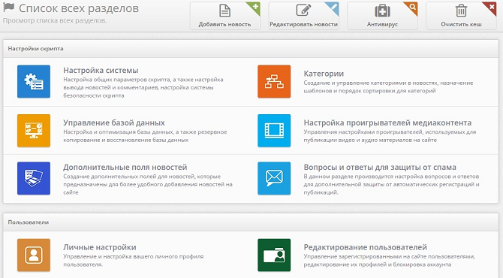
Рис. 1.1. Панель адміністратора DataLife Engine
Ще одною важливою перевагою є код системи, який початково оптимізований під пошукові системи. Без додаткових плагінів і довгих налаштувань прописуються нормальні URL-адреса та мета-теги сторінок, що прискорює роботу пошукових машин.
Недоліки DataLife Engine [6]
Головна претензія до DLE є те, що ця система схильна до зламування. По статистиці пошукової системи Google за 2011 рік, майже половина усіх заражених сайтів із топ-10000 працюють на основі CMS DLE. Дослідження безпечності DataLife Engine в 2014 році показало, що кожен 20-й сайт, створений на основі DLE, попадає в чорні списки. Але з кожним оновленням системи цей показних покращується.
Також лякає і відсоткове співвідношення: майже одна третя частина заражених сайтів працюють на DLE (29.2%). Цей показник часом покращується, але варто враховувати, що користувачі платять за цю систему гроші, які можуть витратити на річну ліцензію антивірусу.
Але в той же час усі уразливості рано чи пізно виявляються, розробники випускають постійно нові, так звані, патчі, які пропонують оновити систему та покращити ситуацію. Проблема в тому, що оновлення можливе тільки при наявності ліцензії. Коли ліцензія закінчується, власник вебсайту може й далі використовувати функціонал DLE, але оновлення системи будуть недоступні. В результаті усі вразливості залишаються неприкритими, а система перетворюється в решето. Цим обумовлена статистика заражених вебсайтів, в якій не відображаються ліцензійних та неліцензійних версій встановлених DataLife Engine.
Ще одним недоліком є те, що процес оновлення CMS є нелегким для нових користувачів. В деяких файлах шаблона доводиться вручну вносити корективи, для чого необхідні спеціальні навички та розуміння деяких основ мов програмування.

Основні відомості про MySQL
MySQL це система керування реляційними базами даних з відкритим початковим кодом (СКБД) з моделлю клієнт-сервер. СКБД – це програмне забезпечення або служба, використовувана для створення і управління базами даних на основі реляційної моделі. [7]
База даних
База даних – це просто набір структурованих даних. Наприклад, коли людина робить селфі: натискається кнопка і фотографується. Кінцева фотографія – місце, в якому зберігаються дані. Слово «реляційний» означає, що дані, які зберігаються в наборі даних, організованих у вигляді таблиць. Кожна таблиця зв’язана в деякому сенсі. Якщо програмне забезпечення не підтримує реляційну модель даних, його просто називають СКБД.
Відкритий початковий код
Відкритий початковий код означає, що можна вільно використовувати та змінювати його. Будь-який користувач може встановити програмне забезпечення для цього. Після цього також можна вивчити та налаштувати початковий код, щоб він краще відповідав вашим вимогам. Але GPL (GPU Public License) визначає, що саме ви можете зробити в залежності від вимог. Комерційно ліцензована версія доступна, якщо вам необхідно більш глибоке володіння та розширена підтримка.
Модель клієнт-сервер
Компютери, які встановлюють і запускають програмне забезпечення СКБД, називаються клієнтами. Коли їм необхідно отримати доступ до даних, вони підключяться до серверу СКБД. Це система «клієнт-сервер».
MySQL є одним із багатьох варіантів програмного забезпечення СКБД. Рахується, що СКБД та MySQL одинакові через популярність MYSQL. Можна назвати велику кількість популярних крупних веб-додатків, які використовують MySQL для збереження даних, таких як: Twitter, YouTube, Yahoo, Google, Facebook. Хоча початково він створювався для роздільного використання, тепер він доступний для багатьох важливих обчислювальних платфор, таких як Microsoft Windows, Linux, Ubuntu, macOS та інші.
Гнучкість і простота у використанні
Ви можете змінити вихідний код, щоб він відповідав вашим власним очікуванням, і вам не потрібно нічого платити за цей рівень свободи, включаючи варіанти оновлення до розширеної комерційної версії. Процес установки відносно простий і не повинен займати більше 30 хвилин.
Висока продуктивність
Широкий спектр кластерних серверів підтримує MySQL. Незалежно від того, зберігаються великі обсяги даних електронної комерції або виконується якась важка бізнес-аналітика, MySQL може допомогти з оптимальною швидкістю.
Промисловий стандарт
Галузі використовують MySQL протягом багатьох років, а це означає, що для досвідчених розробників є тематичні ресурси. Користувачі MySQL можуть розраховувати на швидку розробку програмного забезпечення, а експерти-фрілансери, які бажають працювати в меншій мірі, будуть мати потребу в них.
Безпека MySQL
Безпека даних в базі повинна бути вашим головним завданням при виборі правильного програмного забезпечення СКБД. За допомогою системи доступу і керування обліковими записами MySQL встановлює високий рівень безпеки. Доступна перевірка на основі хоста і шифрування пароля.

Мова програмування PHP
PHP (початкова назва Personal Home Page Tools) – скриптова мова програмування, яка була створена для генерації HTML-сторінок на стороні вебсервера. PHP є одною з самих популярних та поширених мов програмування, які використовуються у веброзробці (аналогічними мовами є Ruby, Python, Java, .NET, Perl). PHP має підтримку переважно більшістю хостинг-провайдерів тому що без нього наразі важко уявити більшість вебдодатків. PHP – проєкт відкритого програмного забезпечення. [8]
PHP інтерпретується вебсервером у HTML-код, який в свою чергу передає вміст на сторінку клієнта. На відміну від скриптової мови JavaScript, користувачі не бачать PHP-коду, бо у веббраузер відправляється вже готовий html-код. Це є перевагою з точки зору безпеки, але погіршує інтерактивність сторінок. Але ніхто не забороняє використовувати PHP для генерування JavaScript-кодів, які виконуються вже на стороні клієнта.
Особливості використання PHP
PHP – мова, у код якої можна вбудовувати безпосередньо html-код сторінок, які, у свою чергу, коректно оброблюватимуться PHP-інтерпретатором. Обробник PHP просто починає виконувати код після відповідного тегу (<?php) і продовжує виконання до того моменту, поки не зустріне закриваючий тег (?>).
Велика різноманітність функцій PHP дає можливість уникати написання багаторядкових функцій, призначених для користувача, як це відбувається в C або Pascal.
Навіщо потрібен PHP
Основне завдання PHP – це «пожвавлення» HTML сторінок.
Звичайні HTML-сторінки статичні. Статичність (або незмінність) означає, що після того, як сторінку створили і завантажили на сайт, при кожному зверненні до цієї сторінки браузер покаже її будь-якому користувачеві в незмінному вигляді, але цього не завжди достатньо. У більшості випадків користувачі приходять на сайт за інформацією, яка весь час змінюється, і потрібно відображати її актуальний стан. наприклад:
- показати курс валют;
- підказати погоду на завтра;
- вивести лічильник відвідувань сторінки.
Якщо використовувати тільки HTML, то вирішити такі завдання не вийде. В цьому випадку і знадобиться PHP. Він приймає вхідний запит від веб-сервера, виконує сценарій і повертає веб-сервера результат у вигляді готового HTML-коду. Сервер відправляє цей результат в браузер користувачеві, який, в свою чергу, відображає її користувачеві. Після цього видно свіжий курс валют, погоду, і що завгодно ще.
РНР дозволяє змінювати вебсторінку на сервері безпосередньо перед тим, як вона буде відправлена ​​браузеру. PHP вміє виконувати код – так звані сценарії. В ході виконання PHP може змінити або динамічно створити будь-який HTML-код, який і є результатом виконання сценарію. Потім сервер відправляє цей код браузеру. При цьому браузеру невідомо, як була сформована дана сторінка – статично зверстана верстальником, або динамічно створена за допомогою PHP. Це не важливо, тому що браузер завжди працює тільки з тим, що отримав від самого сервера. [8]
В цілому, сценарій – це програма, яка знаходиться на стороні сервера і запускається у відповідь на запит від браузера. Саме тому зрозуміло, чому PHP називають препроцесором гіпертексту. Коли браузер запитує сторінку з адресою, який закінчується на .php, веб-сервер звертається до PHP, і просить його виконати сценарій з файлу за цією адресою. Виконання сценарію також називають його інтерпретацією, а сам PHP – інтерпретатором.

Основні відомості про скриптову мову JavaScript
Саме найменування Javascript з'явилося не відразу. Спочатку мова називалася Mocha, потім з'явився термін Livescript. Це набагато більш ємко відображало його суть. У той час в браузерах активно впроваджувалася підтримка нової, перспективної мови Java. Тоді і було вирішено перейменувати Livescript в Javascript. Схожість між мовами є, перш за все, по синтаксису. Але по суті це дуже різні інструменти.
У 2015 році вийшла версія ES6 (ES2015). Ця подія вважається проривом у розвитку Javascript. З'явилися нові стандарти та можливості. Наприклад – константи. Код став більш раціональним, була реалізована ідея «пиши менше – роби більше». [10]
Javascript – динамічна скриптова мова програмування високого рівня. Вона відрізняється багатьма парадигмами. Йдеться про підтримку функціонального, імперативного та подієво-орієнтованого стилю. Найчастіше мова використовується для створення інтерактивних веб-сторінок і додатків.
Незмінно високий інтерес до Javascript підтверджують спеціальні міжнародні рейтинги (рис. 1.2).
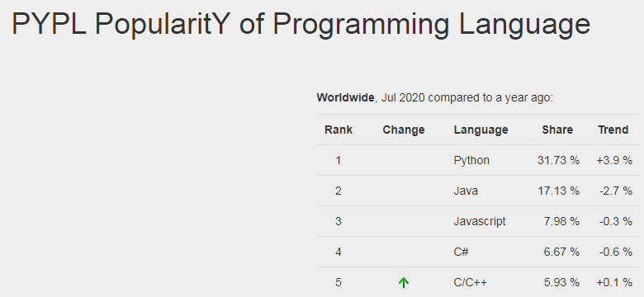
Рис. 1.2. Рейтинг популярних мов програмування (PYPL)
Ці індекси є аналітичними даними, в основі яких лежить:
- запити з мов програмування в пошукових системах;
- питання на професійних форумах;
- проекти, реалізовані з використанням тих чи інших технологій;
- вакансії для програмістів від найбільших рекрутингових агентств.
PYPL (PopularitY of Programming Language). Авторитетний рейтинг, в його основі – дані найбільшої пошукової системи у світі – Google SE. Javascript – в трійці лідерів.
Саме в області Frontend задіяна величезна кількість напрацювань (компонентів), заснованих на Javascript. Найбільш активно використовується приблизно 25-30 бібліотек і фреймворків. Ці готові шаблони і рішення для стандартних завдань (з варіаціями) істотно економлять час. Вони спрощують процес web-розробки, прискорюють його, знижуючи вартість проектів. Найпопулярніші з них, мабуть, такі:
- Angular JS
- Aurelia JS
- Backbone.js
- Ember.js
- jQuery
- Meteor.js
- Node.js
- PureMVC
- React.js
- Vue.js
Javascript застосовують також для створення мобільних додатків, в серверній (backend) розробці, в десктопних (наприклад, офісних) програмах. Світова популярність будування сайтів і тенденція до розширення інтерактивності сприяють феноменального зростання затребуваності мови.
Плюси й недоліки JavaScript [10]
Javascript популярний не випадково, а завдяки своїм достоїнствам.
- Незамінність для веброзробки. Підтримка сценаріїв усіма популярними браузерами; повна інтеграція з версткою сторінок (HTML + CSS) і серверної частиною (backend).
- Швидкість роботи і продуктивність. Javascript дозволяє частково обробляти веб-сторінки на комп'ютерах користувача без запитів до сервера. Це економить час і трафік, знижує навантаження на сервер.
- Потужна інфраструктура (екосистема). Перші 10 років цього навіть не було. Потім кількість готових рішень в відкритому доступі так зросла, що працювати з Javascript і його фреймворками стало задоволенням.
- Простота і раціональність застосування. Просте завдання можна вирішити за 5 хвилин, не треба робити зайву роботу. Для складних завдань є варіанти вирішення, можна підібрати кращий, адаптувати.
- Зручність для користувача інтерфейсів. Заповнення форм, вибір дій, активація кнопок, перевірки введення, реагування на наведення / кліки миші і т.п. Це дає приголомшливий рівень зручності.
- Легкість освоєння. Можливо, це справа звички. Спочатку код може здатися складним, але до його синтаксису та логіки швидко звикаєш. Відображення дій відчутно додає ентузіазму.
Як будь-яка мова програмування, Javascript має деякі недоліки (обмеження):
- Немає можливості читання та завантаження файлів. Це обмеження функціональності на стороні клієнта. Головна причина - міркування безпеки.
- Нестрога типізація і вільне трактування. Мова ігнорує явні нестиковки. Має місце різна інтерпретація даних. Немає можливості раннього виявлення помилок. Всі недоліки виявляються вже на етапі роботи.
- Немає підтримки віддаленого доступу. Тому мова не може використовуватися для мережевих додатків. За це Javascript навіть не вважають повноцінною мовою програмування.
- Доступність для зловмисників. У відкриту скриптову мову найпростіше вбудувати фрагмент шкідливого коду, який може нашкодити користувачеві. Надія тільки на антивірус і фаєрвол.
Треба відзначити, що ряди любительських користувачів Javascript активно покращують мову, усуваючи багато недоліків. Вузьких місць стає все менше. Браузери постійно вдосконалюють роботу з JS. Вихід HTML 5 дав новий поштовх до розширення можливостей сценаріїв.

РОЗДІЛ 2. ОСНОВИ ЗАСОБІВ РЕАЛІЗАЦІЇ ІНТЕЛЕКТУАЛЬНИХ АЛГОРИТМІВ

Актуалізація середовищ перегляду відкритих відеоматеріалів
Наразі існує велика кількість різноманітних відео-порталів, які надають доступ до своєї бази відео та мають можливість завантажувати власні матеріали і розповсюджувати їх по мережі Інтернет. Серед найпопулярніших сервісів по перегляду відео можна відмітити такі: YouTube, Megogo.net, 1plus1.video, notalone.tv та інші.
Особливістю подібних вебсайтів в тому, що вони націлені на розміщення відеоматеріалів та їх розповсюдження. Деякі з них пропонують платний перегляд відео з помісячною оплатою підписки, а деякі можуть запропонувати разову оплату для перегляду певного відео\фільму.
Велика кількість середовищ перегляду відеоматеріалів дають змогу переглядати відео\фільми за певними категоріями, підбираючи по певним критеріям, наприклад, по року випуску відео, жанру, якості, тривалістю і тому подібне. В основному, функціонал подібних сервісів схожий і має незначні відмінності.
Середовища перегляду відеоматеріалів наразі використовуються майже у всіх сферах людської діяльності: від навчання до професійної реалізації.
Обсяг споживання аудіо-візуального контенту в інтернеті ставить його в один ряд з телебаченням, кіно, театром, DVD та іншими відео-носіями. Подібне середовище дозволяє де завгодно і коли завгодно дивитися все, що цікаво саме вам. Тепер основне завдання тих, хто працює з інтернет-відео, – зробити перегляд максимально зручним і комфортним для користувача, застосовуючи ті технологічні переваги, якими відео-портали володіють у порівнянні з оффлайновими медіа ресурсами.
Інтелектуальне середовище перегляду відеоматеріалів – це інструментарій, за допомогою якого можна вирішити такі завдання, для яких до цього не існувало готових закінчених рішень.

Класифікація матеріалу для розміщення на веб-сайті
Класифікацію в середовищі перегляду відкритих відеоматеріалів можна поділити на наступні категорії:
- Кінофільми. Це основна категорія з відеоматеріалами у жанрі «фільми», де будуть знаходитися повноцінні кінофільми, які можна буде переглядати прямо на вебсайті за допомогою різноманітних баз готових бібліотек. Основна ціль даної категорії – розважальний та повчальний контент. Так як фільми – так само документальні та історичні відео, ця категорія буде містити в собі велику кількість підкатегорій для розміщення відповідних матеріалів.
- Серіали. Це категорія з розміщенням багатосерійних відеоматеріалів, що розміщуються на одній сторінці та мають серію тематичних відео, які можна переглядати прямо на вебсайті.
- Добірки. Цей розділ вебсайту призначений для створення певних добірок відеоматеріалів – розміщення певної кількості тематичних відео на одній сторінці. Даний розділ є певною заміною категорій та дозволяє створювати добірки, наприклад, усіх відео за певний рік, або ж за певною ознакою. В більшості випадків подібний функціонал призначений для реалізації любительських тематичних фільмів\серіалів.
- Адміністративна панель. Адмінпанель містить в собі велику кількість функціональних сторінок, що дозволяють створювати нові сторінки, редагувати їх, видаляти та додавати нові матеріали на вебсайт. CMS DLE дозволяє прямо з адміністративної панелі міняти шаблон вебсайту, встановлювати додаткові модулі та працювати з іншими функціональними особливостями середовища.
- Статичні вебсторінки. На таких сторінках, в основному, розміщуються інформаційні матеріали для ознайомлення з певною інформацією. Наприклад, сторінка зворотного зв’язку дає змогу написати адміністратору вебсайту прямо через цю сторінку і вказати тему повідомлення, саме повідомлення та певні коментарі.

Використання модулів в системі керування вмістом DataLife Engine
Для реалізації повного функціоналу інтелектуального середовища перегляду відкритих відеоматеріалів необхідно використати ряд допоміжних модулів, які певним чином покращують функціонал вебсайту.
Починаючи з версії DLE 13.0, модулі можна встановлювати прямо з адміністративної панелі. Для цього є відповідний розділ «Управление плагинами» (рис. 2.1).
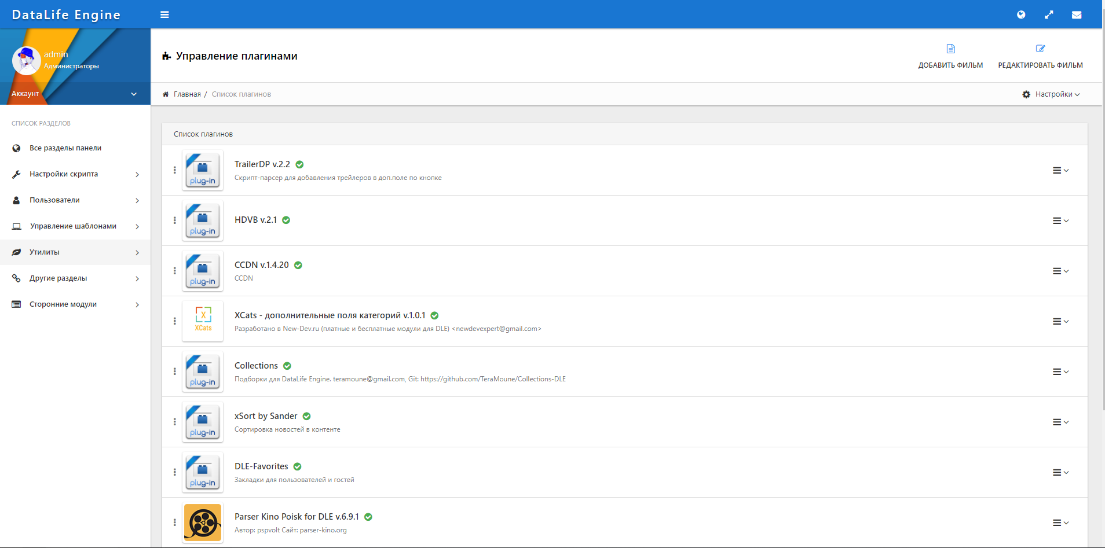
Рис. 2.1. Розділ з керуванням модулями DLE
Саме в цьому розділі можна завантажити вже готовий модуль з сторонніх ресурсів. Або можна створювати власний додаток. Для цього необхідно вказати в панелі додавання назву додатку, короткий опис, версію додатку, версію системи керування вмістом DLE, яка буде підтримувати роботу додатка, а також вказати саму логіку додатку у відповідних полях, після чого система згенерує та проставить усі необхідні частини коду у вказаних файлах. Також додатки мають доступ до бази даних вебсайту та можуть робити відповідні запити до неї, міняючи або додаючи нові таблиці та значення.
Для повноцінної коректної роботи середовища перегляду відеоматеріалів необхідно використати ряд наступних модулів:
- CatFace – SEO оптимізація категорій для DLE. Даний модуль призначений для створення певних текстових блоків, в тому числі заголовків і описів сторінок. Так як категорій може бути велика кількість, і кожну з них необхідно просувати окремо в пошукових системах, необхідно вказувати певні описи і заголовки, які будуть виведені на цих сторінках. Для успішного просування якої-небудь сторінки (в даному випадку сторінку категорії), необхідно написати якісний текст з ключовими словами. Але так як сам по собі DLE виводить текст категорії на всіх сторінках пагінації, це може погано вплинути на просування, тому за допомогою модуля CatFace є можливість вказати самому на яких сторінках пагінації виводити опис категорії і тим самим зробити внутрішню SEO-оптимізацію вебсайту. [11]
- iPrem. Даний модуль призначений для отримання з самої великої бази кінофільмів «Кинопоиск» список фільмів та серіалів. Модуль виводить усі отриманні значення у зручних таблицях та відсортовує по рокам, місяцям та надає змогу перевірити, чи є вже цей відеоматеріал в бази вебсайту. Також є вивід самих очікуваних прем’єр за найближчий рік та є можливість відсортувати по даті виходу і рейтингу очікування. Також на окремих вкладках є вивід топ-250 фільмів, а також топ-100 серіалів за весь час, які основані на рейтингах пошукової бази «Кинопоиск».
- CCDN. Це безкоштовний офіційних модуль CCDN, що надає змогу налаштувати роботу вебсайту на основі бази відеобалансера Collaps. Модуль може отримувати прямі посилання на відеоматеріали зі своєї бази для виводу програвача на сторонніх вебсайтах.
- Parser Kino Poisk for DLE – основний модуль для наповнення вебсайта кінофільмами. За допомогою даного модуля є можливість отримувати значення зі стороннього сайту та зберегти в свою базу даних. Модуль в основному працює з сайтом https://www.kinopoisk.ru/ – найбільша існуюча база фільмів. Саме туди йде запит по API та передаються дані в модуль, після чого усі поля заповнюються за зберігаються в базі. Наприклад, можна отримати назву фільму, основний постер (фотографію), рік випуску та інша додаткова інформація. [12]
- HDVB – модуль, що надає доступ до своєї бази готових відеоматеріалів для використання на сторонніх вебсайтах. Основна база містить фільми та серіали за весь час. Модуль через спеціальний API-токен робить запит до своєї бази даних з ключом і у відповідь отримує рядок з посиланням на програвач для відео. Цей рядок можна використовувати на вебсайті для виводу програвача. Це основна база з фільмами та серіалами, яка добре зарекомендувала себе за весь час роботи.
- Добірки. Модуль призначений для створення та редагування вже існуючих добірок відеоматеріалів по певним критеріям. Основна ціль додатку полягає у зборі матеріалів в одну сторінку для комфортного отримання доступу до ресурсу (рис. 2.2). Також можна налаштовувати кількість матеріалів на сторінці, добавляти пагінацію, розділяти добірки між собою, вказувати назву та опис для цих сторінок. [13]
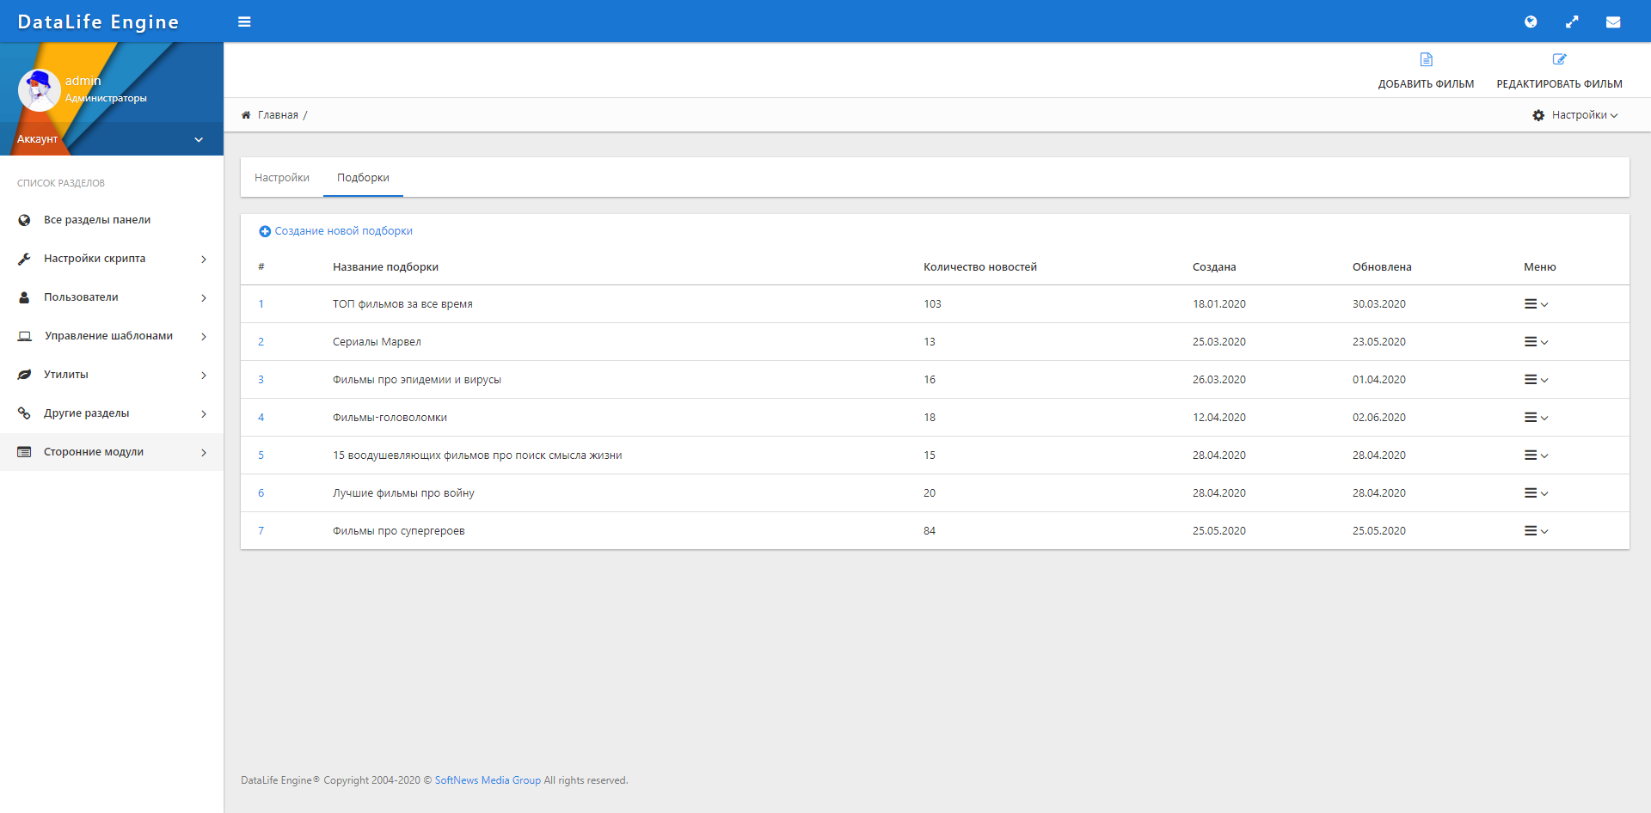
Рис. 2.2. Модуль створення добірок з матеріалами
- xCats – модуль, який розширює стандартний функціонал DataLife Engine та створює додаткові поля для категорій матеріалів, що дає змогу покращити SEO-оптимізацію і вивести для кожної категорії свій заголовок, опис, ключові слова та інші дані.
- «Rating Update» – це модуль, що дозволяє оновити рейтинг фільмів та серіалів по версії «Кинопоиск» за допомогою однієї кнопки. Це робиться для того, щоб мати актуальні дані в базі даних. Модуль шукає по id матеріалу відповідний матеріал в базі «Кинопоиск» та порівнює значення рейтингу, якщо рейтинг відрізняється, то нове значення записується в базі даних.
- VideoCDN – відеобалансер, що забезпечує доступ до власної бази відеоматеріалів та має можливість проставляти пряме посилання на програвач з відповідним відеоматеріалом (рис. 2.3).
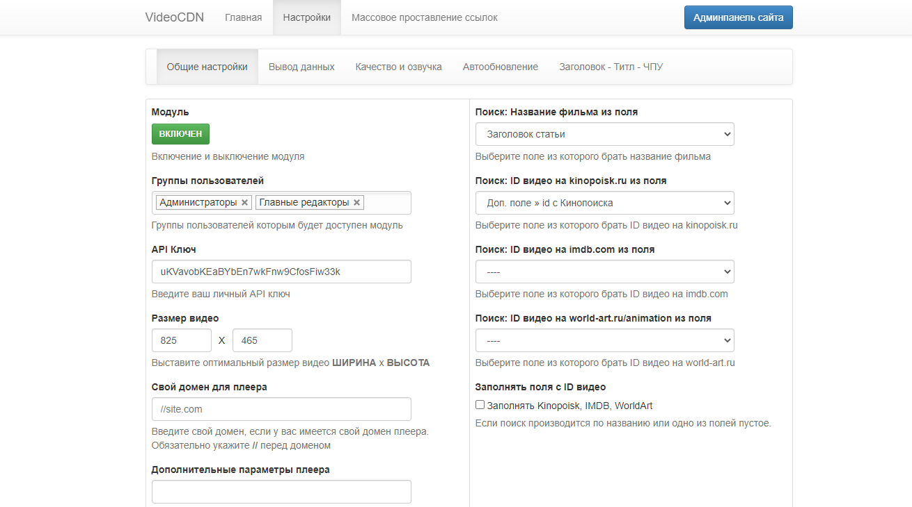
Рис. 2.3. Налаштування модуля VideoCDN
- YouTube Trailers Update – модуль, який працює по аналогії з «Rating Update», але в даному випадку запит йде до бази відеоматеріалів YouTube та створюється пошуковий запит по ключовим словам для пошуку та оновлення трейлера до певних відеоматеріалів.

Захист прав власності на розміщення відеоматеріалів
Як відомо, жодне якісне відео не обходиться без використання авторських елементів. Для того, щоб мати законні підстави використовувати усі відеоматеріали на вебсайті, в тому числі фільми та серіали, необхідно правильно дотримати всю процедуру створення та формування контенту.
Для отримання готових матеріалів необхідно мати великі бази з відео. Тому було вирішено підключити одразу декілька баз (відеобалансерів) з готовими відеоматеріалами. Усі вони працюють з урахуванням авторських прав та надають доступ тільки до вмісту, що не має авторських прав або не підлягає видаленню з вебсайту.
У разі, якщо будь-який користувач захоче додати на вебсайт власні відео, дані матеріали спочатку передаються адміністрації (модераторам) на перевірку і тільки після схвалення зі сторони модераторів, матеріал може бути опублікований в розділах вебсайту.
Також, якщо автор опублікованого матеріалу захоче напряму зв’язатися з адміністрацією середовища для видалення або редагування матеріалу, є можливість написати лист через форму зворотного зв’язку на відповідній сторінці.

РОЗДІЛ 3. ОСОБЛИВОСТІ РОЗРОБКИ СЕРЕДОВИЩА

Структура інтелектуального середовища перегляду відеоматеріалів
Встановлення CMS DLE відбувається в автоматичному режимі та не викликає особливих проблем, але необхідно вказати для певних директорій коректні налаштування:
- Для початку необхідно скопіювати усі файли з папки upload архіву CMS на сервер.
- Встановити для кореневої папки templates і всіх вкладених в неї папках права на запис (CHMOD 777).
- Встановити для всіх файлів в директорії templates (включаючи вкладені) права на запис (CHMOD 666).
- Установити права на запис (CHMOD 777) для кореневих папок backup і uploads, а також для всіх папок, які знаходяться в цих папках.
- Встановити права на запис (CHMOD 777) для папок /engine/data/, /engine/cache/system/, /engine/cache/.
- Набрати в URL браузера посилання на адрес вебсайту та зробити основні налаштування вебсайту, в тому числі і вказати підключення до бази даних MySQL.
Після встановлення системи керування вмістом DataLife Engine, коренева папка проєкта виглядає наступним чином:
- backup
- engine
- language
- templates
- uploads
- .htaccess
- cron.php
- index.php
- panel.php
- robots.txt
Інсталяція автоматично створює папку backup, яка містить в собі основні відомості від резервні копії CMS та архіви з файлами вебсайту, а також базою даних.
Папка engine містить основні сценарії, що забезпечують роботу рушія. Саме ця директорія містить усі важливі файли, які можуть вплинути на роботу CMS DLE.
Папка Language призначена для реалізації багатомовність. Тому сам по собі рушій можна перевести на іншу мову і зробити функціонал перемикача мови. В основному мова впливає на адміністративну панель, а шаблон треба налаштовувати під певну мову окремо.
Одною з особливостей CMS DLE є те, що в неї можна підключати будь-який існуючий дизайн не відчуваючи при цьому якихось обмежень. Рушій DataLife Engine підтримує роботу з кількома шаблонами одночасно. Усі шаблони знаходяться в директорії /templates/. Кожна вкладена папка в цій директорії є окремим макетом вебсайту. Тому завантажений шаблон необхідно скопіювати в папку та надати доступ для використання в адміністративній панелі. Також рушій дозволяє налаштовувати відображення шаблонів для користувачів, щоб вони могли вручну обирати зручний вигляд дизайну. В файлах шаблону можна використовувати звичайний html-код та використовувати спеціальні теги рушія, що дають змогу вставити додаткові методи, детальна інформація про які є на офіційному сайті рушія.
Uploads – папка, що містить усі завантажені файли на вебсайт. В цій директорії зберігаються завантажені картинки, файли, відеоматеріали та інші файли, що були так чи інакше завантажені на вебсайт зі встановленою системою керування вмістом DLE.

Основні кореневі файли
.htaccess – файл, який налаштовує основі перенаправлення домену. За допомогою цього файлу можна вказати який основний протокол використовує вебсайт, налаштувати кешування сторінок, окремих файлів певних типів, задати їм строк дії та безліч інших налаштувань (рис. 3.1).
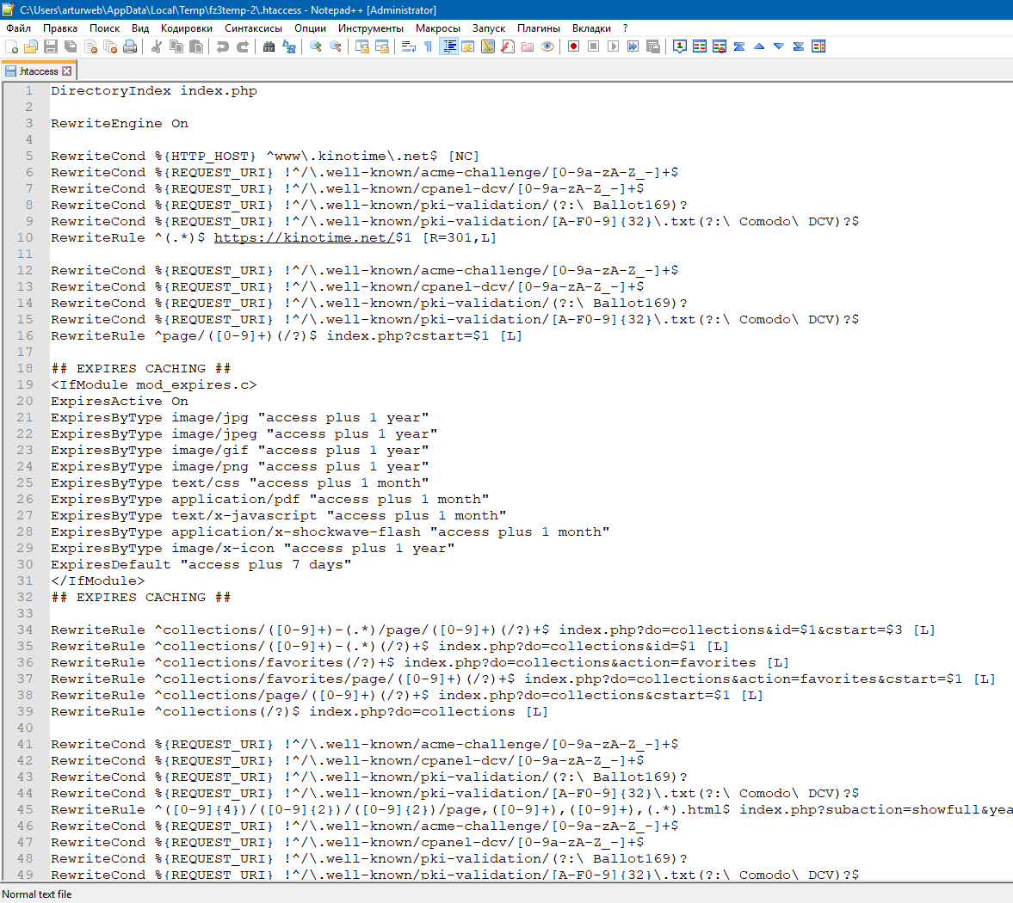
Рис. 3.1. Вміст кореневого файлу .htaccess
.cron.php файл містить сценарії, що за певний проміжок часу виконує вказану дію. Наприклад наступна ділянка коду генерує карту сайту та через певний час оновлює вміст категорій:
if($cronmode == "sitemap") {
$_POST['action'] = "create";
$_POST['priority'] = "0.5";
$_POST['stat_priority'] = "0.6";
$_POST['cat_priority'] = "0.7";
$_POST['limit'] = 0;
$member_id = array();
$user_group = array();
$member_id['user_group'] = 1;
$user_group[$member_id['user_group']]['admin_googlemap'] = 1;

$cat_info = get_vars( "category" );

if( ! is_array( $cat_info ) ) {
$cat_info = array ();

$db->query( "SELECT * FROM " . PREFIX . "_category ORDER BY posi ASC" );
while ( $row = $db->get_row() ) {

$cat_info[$row['id']] = array ();

foreach ( $row as $key => $value ) {
$cat_info[$row['id']][$key] = stripslashes( $value );
}

}
set_vars( "category", $cat_info );
$db->free();
}

if( count( $cat_info ) ) {
foreach ( $cat_info as $key ) {
$cat[$key['id']] = $key['name'];
$cat_parentid[$key['id']] = $key['parentid'];
}
}

include_once (DLEPlugins::Check(ROOT_DIR.'/engine/inc/googlemap.php'));
die ("done");
}
Файл index.php є основним так як в першу чергу спрацьовує саме він і вже в ньому йде генерація головної сторінки (рис. 3.2).
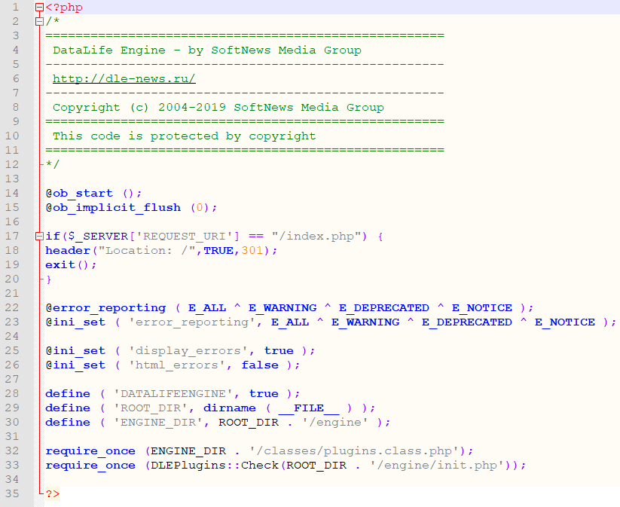
Рис 3.2. Вміст кореневого файлу index.php
Наступна ділянка коду відповідає за перенаправлення з «/index.php» на кореневу директорію «/».
if($_SERVER['REQUEST_URI'] == "/index.php") {
header("Location: /",TRUE,301);
exit();
}
Також є можливість налаштувати вивід помилок (при наявності), вказувати кореневу директорію проєкту та головну директорію рушія, що позначається як «ROOT_DIR», а також підключати додаткові класи, які забезпечують генерацію основного вмісту головної сторінки.
Файл panel.php – має аналогічний вміст, що й index.php, за винятком одного рядка:
require_once (DLEPlugins::Check(ENGINE_DIR . '/inc/include/init.php'));
Цей рядок відповідає за підключення класу, що генерує панель адміністратора. Взагалі, по замовчуванню файл panel.php називається admin.php, але було прийнято рішення перейменувати його так як admin.php – занадто легкодоступна для зломщиків директорія і вона може вплинути на безпеку вебсайту.
Файл robots.txt має наступний вміст:
User-agent: *
Disallow: /xfsearch/
Disallow: /*/page/
Disallow: /engine/go.php
Disallow: /engine/download.php
Disallow: /user/
Disallow: /newposts/
Disallow: /statistics.html
Disallow: /*subaction=userinfo
Disallow: /*subaction=newposts
Disallow: /*do=lastcomments
Disallow: /*do=feedback
Disallow: /*do=register
Disallow: /*do=lostpassword
Disallow: /*do=addnews
Disallow: /*do=stats
Disallow: /*do=pm
Disallow: /*do=search

Host: kinotime.net
Sitemap: https://kinotime.net/sitemap.xml
Саме в цьому файлі робляться основні налаштування вебсайту для пошукових систем. Тут задається розділи середовища, які індексувати не потрібно, а також вказується основний домен сайту та директорія зі згенерованою картою сайту.

Обґрунтування вибору інструментарію розробки
Для того, щоб писати код вебсторінок та редагувати вже існуючий код, в першу чергу необхідно скористатися текстовим редактором. Було обрано програму Notepad++ (рис. 3.3) тому, що вона зручна у користуванні та має велику перевагу для програміста – професійне підсвічування синтаксису основних мов програмування.
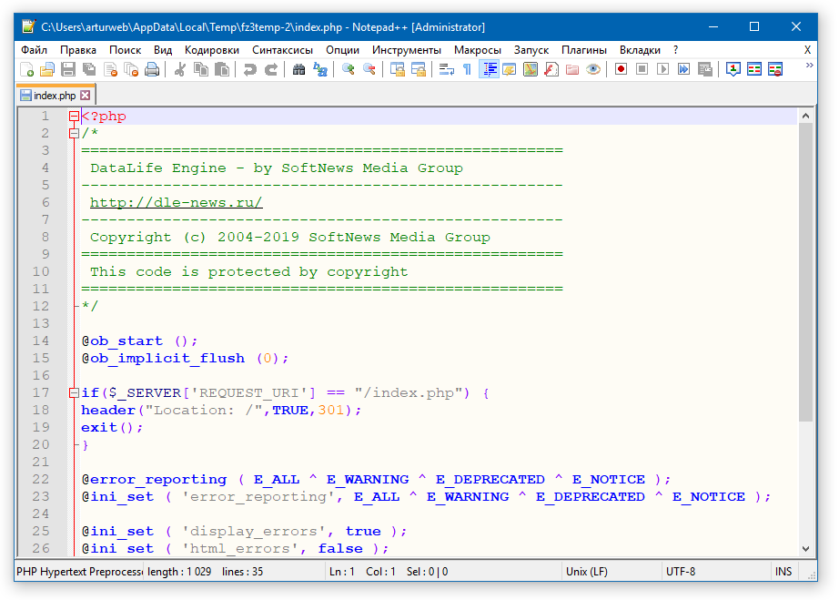
Рис. 3.3. Текстовий редактор Notepad++
Крім того, програма Notepad++ не потребує великих обсягів ресурсів системи та займає мало місця. Програма має можливість встановити різноманітні безкоштовні додатки,
Програма вбудовується в контекстне меню операційної системи, даючи таким чином можливість швидко відкривати та редагувати файли з допомогою Notepad++.
На даний момент, це зручна альтернатива звичайного блокнота для програмістів.
Так як середовище перегляду відкритих відеоматеріалів знаходиться на вебсервері, то для роботи з файлами потрібна спеціальна програма, що буде підключатися до видаленого серверу і передачі даних (FTP-менеджер). Для цієї задачі підходить програма під назвою FileZilla.
FileZilla – найкращий серед безкоштовних, зручний і простий в користуванні FTP-менеджер (програма для викачування і завантаження файлів на FTP сервер) для операційної системи Windows (рис. 3.4).
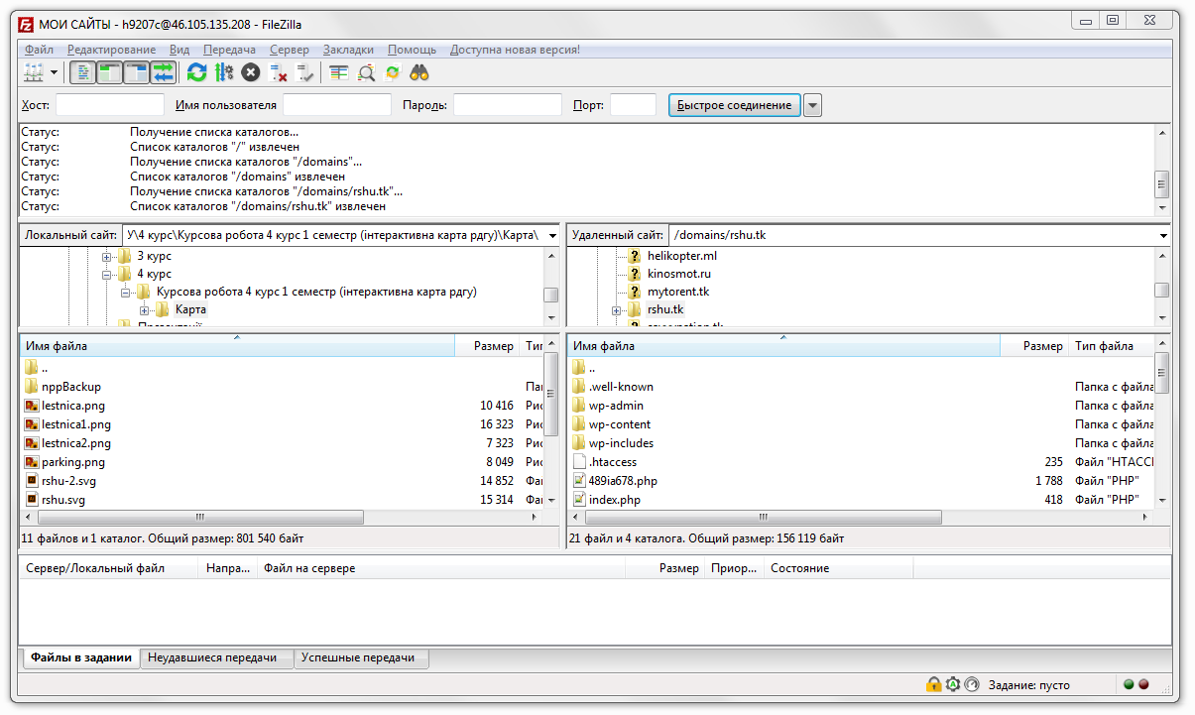
Рис. 3.4. FTP-менеджер FileZilla
FileZilla легко настроюється під конкретну роботу. Є підтримка функції Drag and Drop, забезпечується довантаження файлів (якщо сервер це підтримує).
При розробці програми FileZilla було поставлено наголос на підтримку якнайбільшої функціональності програми, при збереженні швидкої і надійної роботи. Результат – програма, що володіє приємним і зручним інтерфейсом, має велику кількість настройок, опцій і можливостей. Працювати з нею буде легко, як простим користувачам так і професіоналам.

Особливості розміщення відкритих відеоматеріалів
Основні методи для роботи з додаванням та редагуванням містяться в директорії /engine/modules.
Файл, який (addnews.php) відповідає за додавання матеріалів на вебсайт виглядає наступним чином:
if( !is_array($_POST['catlist']) ) $_POST['catlist'] = array ();

if( !count( $_POST['catlist'] ) ) {

$catlist = array ();
$catlist[] = '0';

} else $catlist = $_POST['catlist'];

$category_list = array();

foreach ( $catlist as $value ) {
$category_list[] = intval($value);
}

$catlist = $category_list;
$category_list = $db->safesql( implode( ',', $category_list ) );

foreach ( $catlist as $selected ) {
if($cat_info[$selected]['disable_main']) $allow_main = 0;
if($cat_info[$selected]['disable_comments']) $allow_comm = 0;
if($cat_info[$selected]['disable_rating']) $allow_rating = 0;
}
Ця частина коду відповідає за вивід списку вже створених категорій в панелі адміністратора. Усі створені категорії зберігаються в базі даних у вигляді масиву ти виводяться за допомогою циклу foreach ( $catlist as $value ), що по черзі проходить по кожній категорій і отримує усі дані про цю таблицю у зручному форматі.
if( ! $config['allow_add_tags'] ) $_POST['tags'] = "";
elseif( @preg_match( "/[\||\<|\>]/", $_POST['tags'] ) ) $_POST['tags'] = "";
else $_POST['tags'] = @$db->safesql( htmlspecialchars( strip_tags( stripslashes( trim( $_POST['tags'] ) ) ), ENT_COMPAT, $config['charset'] ) );

if ( $_POST['tags'] ) {

$temp_array = array();
$tags_array = array();
$temp_array = explode (",", $_POST['tags']);

if (count($temp_array)) {

foreach ( $temp_array as $value ) {
if( trim($value) ) $tags_array[] = trim( $value );
}

}

if ( count($tags_array) ) $_POST['tags'] = implode(", ", $tags_array); else $_POST['tags'] = "";
}

Дана частина перевіряє, чи включена можливість додавання тегів для матеріалу. Функціонал тегів створений для того, щоб можна було в майбутньому по цим ключовим словам знаходити матеріали на сайті через пошукову строку або інші методи.
Потім йде перевірка формату введених даних та йде запит до бази даних:
elseif( @preg_match( "/[\||\<|\>]/", $_POST['tags'] ) ) $_POST['tags'] = "";
else $_POST['tags'] = @$db->safesql( htmlspecialchars( strip_tags( stripslashes( trim( $_POST['tags'] ) ) ), ENT_COMPAT, $config['charset'] ) );
Відповідно, якщо спрацювала умова if ( $_POST['tags'] ), додається можливість ввести теги для відеоматеріалу і вони будуть зберігатися в базі даних у відповідній таблиці.

Аналогічним чином відбувається генерація та виведення рядків для введення короткого опису (він виводиться при пошуку або на сторінці категорій) матеріалу та повного, який, в свою чергу, буде відображатися на сторінці матеріалу.
if ( !$user_group[$member_id['user_group']]['allow_html'] ) {

$config['allow_site_wysiwyg'] = 0;
$_POST['short_story'] = strip_tags ($_POST['short_story']);
$_POST['full_story'] = strip_tags ($_POST['full_story']);

}

if( $config['allow_site_wysiwyg'] ) {

$parse->allow_code = false;
$full_story = $db->safesql( $parse->BB_Parse( $parse->process( $_POST['full_story'] ) ) );
$short_story = $db->safesql( $parse->BB_Parse( $parse->process( $_POST['short_story'] ) ) );
$allow_br = 0;

} else {

$full_story = $db->safesql( $parse->BB_Parse( $parse->process( $_POST['full_story'] ), false ) );
$short_story = $db->safesql( $parse->BB_Parse( $parse->process( $_POST['short_story'] ), false ) );
$allow_br = 1;

}
Також параметр $config['allow_site_wysiwyg'] = 0; дозволяє використовувати для цих рядків візуальний редактор, який дозволяє змінювати розміри тексту, створювати таблиці, додавати картинки та інші графічні елементи, які можуть використовуватися для виводу на сторінці відеоматеріалу у зручному вигляді. Завдяки такому функціоналу можна оформлювати вигляд матеріалів прямо в панелі адміністратора при додаванні матеріалу.
За редагування матеріалів відповідає файл з основними методами /engine/inc/editnews.php. Він створює усі необхідні поля для введення та редагування даних в рядках. Також цей файл робить усі необхідні запити до бази даних для виводу рядків у відповідному місці і після редагування цих рядків дані перезаписуються у базу даних повторно, стираючи попередні (рис. 3.5).
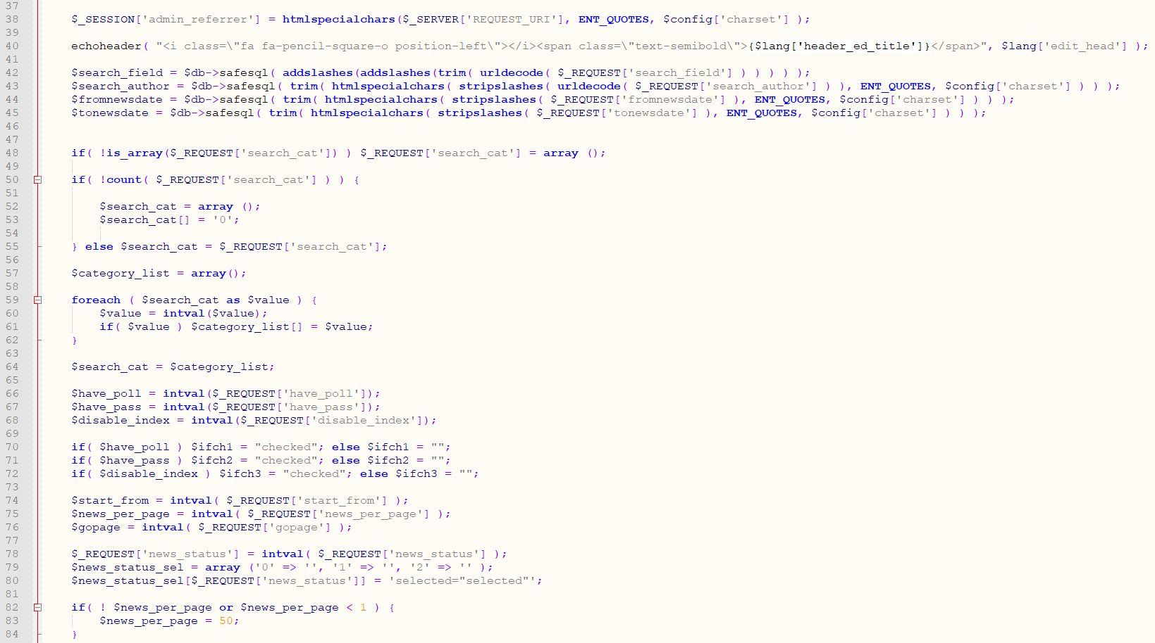
Рис. 3.4. Початковий зміст файлу редагування матеріалів editnews.php
Виконується перевірка:
if( !count( $_REQUEST['search_cat'] ) ) {
За допомогою запиту перевіряється, чи має матеріал збережені категорії, і якщо їх немає, то виконується наступна частина коду:
$search_cat = array ();
$search_cat[] = '0';
А якщо умова не виконується, то спрацьовує наступна частина коду, що заводить запит в зміну і далі продовжує з нею працювати:
else $search_cat = $_REQUEST['search_cat'];
Після вищеописаних дій, в цю зміну зберігаються у вигляді масиву список усіх збережених категорій, в які був добавлений матеріал при створенні або редагуванні.

Підключення та налаштування додаткових модулів
Для повноцінної роботи середовища перегляду відеоматеріалів не достатньо лише системи керування вмістом DLE. Також необхідно використати ряд додаткових модулів, які у повному обсязі реалізують необхідний функціонал.
Parser Kino Poisk for DLE
Це модуль для CMS DLE для парсингу (тримання інформації з інших вебсайтів) фільмів, серіалів, а також він має можливість отримувати додаткову інформацію з популярних онлайн відео балансерів, що забезпечують доступ до власної бази з відеоматеріалами.
Як працює парсер
- При додаванні матеріалу через панель адміністратора є можливість натиснути на відповідну кнопку, після чого з’являється список доступних для парсингу відеоматеріалів з різних баз.
- Для того, щоб парсер почав шукати відеоматеріали, необхідно вказати назву фільму або серіалу, або ж вказати id матеріалу на вебсайті «Кинопоиск», після чого необхідно підтвердити запит, натиснувши на кнопку «Найти фильм» (рис. 3.5).
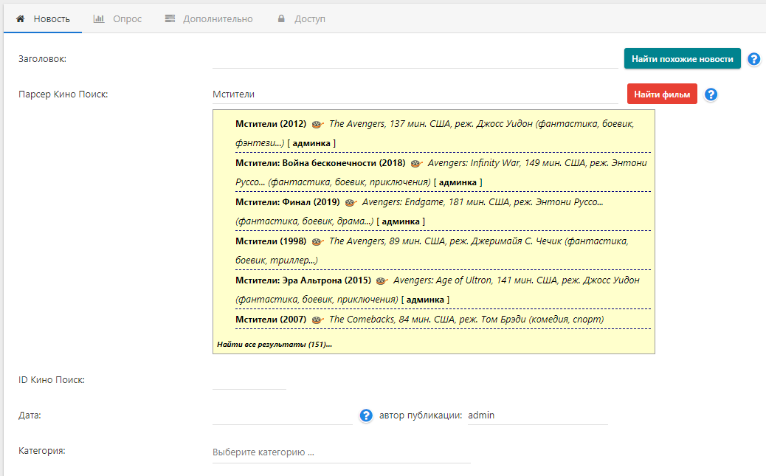
Рис. 3.5. Функціонал парсингу інформації зі сторонніх джерел
- Якщо такий матеріал вже наявний в базі вебсайту, напроти назви відео буде виведено повідомлення для перегляду або редагування матеріалу на окремій сторінці.
- Після визначення конкретного матеріалу, буде запропоновано обрати одну з доступних баз відеоматеріалів для парсингу. Можна відключити цей функціонал в адміністративній панелі, а також додати або зредагувати існуючі бази. Парсер має змогу отримати інформацію одразу з усіх джерел онлайн-відео, або ж обрати певні джерела (рис. 3.6).
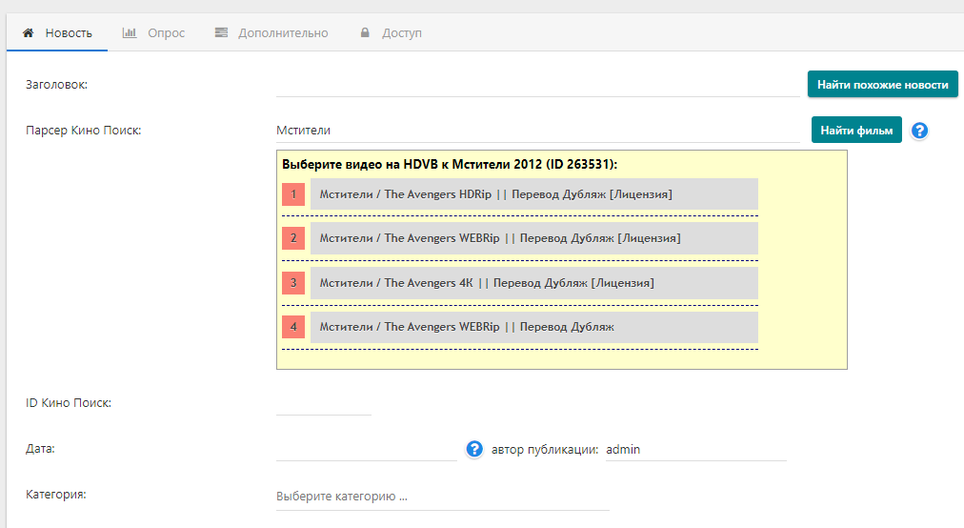
Рис. 3.6. Обирання джерела для отримання інформації
- При наявності відповідних налаштувань в панелі модуля, буде також запропоновано обрати зображення для завантаження на сервер, яке буде виводитися в якості головної картинки матеріалу. Сама картинка завантажується на сервер і у відповідний рядок записується директорія до неї (рис. 3.7).
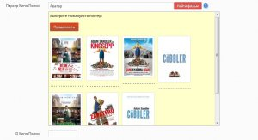
Рис. 3.7. Обирання головної картинки для відеоматеріалу
- Після успішного парсингу усі дані зберігаються в тимчасові змінні і після отримання повної інформації зі сторонніх джерел, дається можливість проставити значення в певні рядки. Список усіх рядків виводиться на останньому кроці, де є можливість доповнити дані для збереження (рис 3.8). Знизу з’являється рядок, який дає змогу масово проставити усі значення у відповідні рядки для заповнення інформації про розміщуваний матеріал.
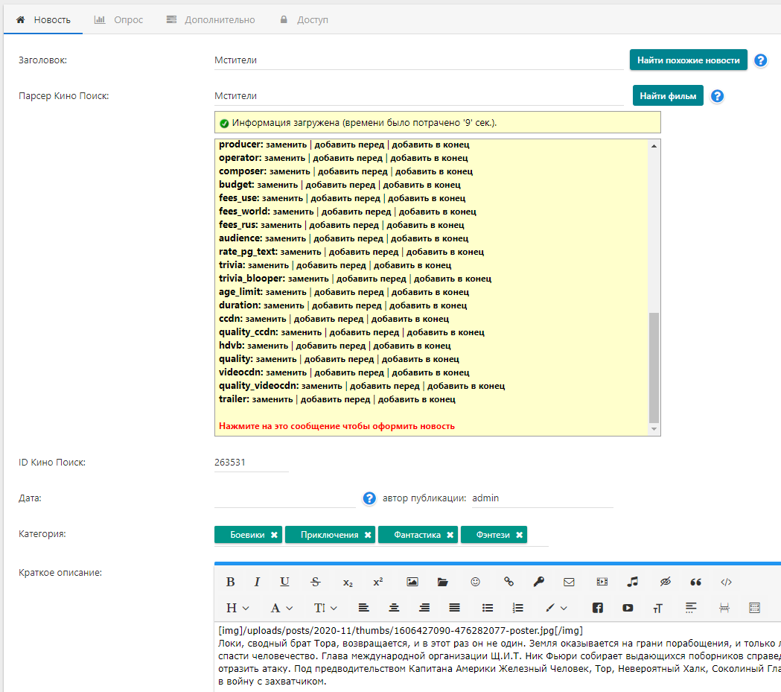
Рис. 3.8. Проставлення інформації про матеріал в рядки для збереження
Також, після кожного додавання інформації зі сторонніх джерел, необхідно переглянути чи правильно модуль спрацював та проставив інформацію в рядки. Достатньо перевірити декілька основних рядків: назва матеріалу, короткий опис, повний опис, оригінальна назва та інше.
Відео балансери
Відео балансери – це готові бази відеоматеріалів (в основному фільмів, серіалів, мультфільмів або телепередач). Вони забезпечують безперебійний доступ до власних баз з якісними та швидкісними файлами, взамін вставляючи декілька рекламних відеоматеріалів у власних програвачах. Кожен відео балансер має зручну панель управління на вебсайті, що дає змогу налаштувати бази, обрати вигляд програвача (змінити колір, розміри, положення керуючих блоків та подібне).
Список встановлених модулів для доступу до відео балансеру:
- HDVB – відео балансер, який наразі має найбільшу базу з готовими відеоматеріалами. Усі вони розміщені на серверах сервісу та надають доступ до матеріалів для усіх бажаючих. Налаштування модуля інтуїтивно зрозумілі та діляться на підрозділи (рис. 3.9).
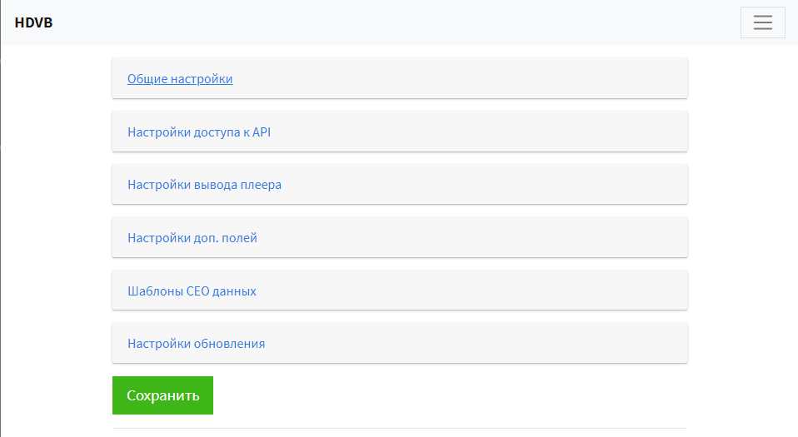
Рис. 3.9. Налаштування модуля відео балансеру HDVB
Модуль має можливість налаштувати поля для заповнення, а саме:
- Kinopoisk ID – унікальний ідентифікатор, що дозволяє отримати доступ до певного матеріалу з основною інформацією про відео в бази «Kinopoisk».
- «Источник видео» – додаткове поле, яке створюється в адміністративній панелі DLE для отримання за збереження в ній рядка з прямим посиланням на відеоматеріал.
- «Качество видео» – також додаткове поле, куди зберігається текстове значення якості відео, посилання на яке зберігається в рядку «Источник видео».
- «Перевод» – рядок, куди зберігаються текстові дані про переклад відео (якщо відео розміщено не з оригінальною звуковою доріжкою).
- «Номер последнего сезона» та «Номер последней серии» – це рядки, в яких зазначається номер сезону (якщо відео містить багато серій) та номер серії.
- «Год выпуска» – додаткове поле, куди зберігається рік випуску відеоматеріалу.
- CCDN – відео балансер, який почав працювати відносно нещодавно, але зарекомендував себе з кращої сторони та має власний безкоштовний модуль, що містить велику кількість налаштувань (рис. 3.10).
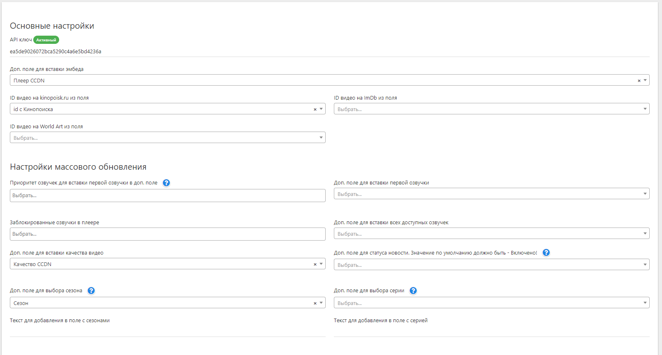
Рис. 3.10. Налаштування модуля відео балансера CCDN
- VideoCDN – модуль від відео балансера VideoCDN, що має велику базу з готовими відеоматеріалами та дає змогу не тільки отримати дані про відео при додаванні або редагування матеріалу, але й є можливість підставити посилання на відео одразу для усіх наявних матеріалів на вебсайті (рис. 3.11).
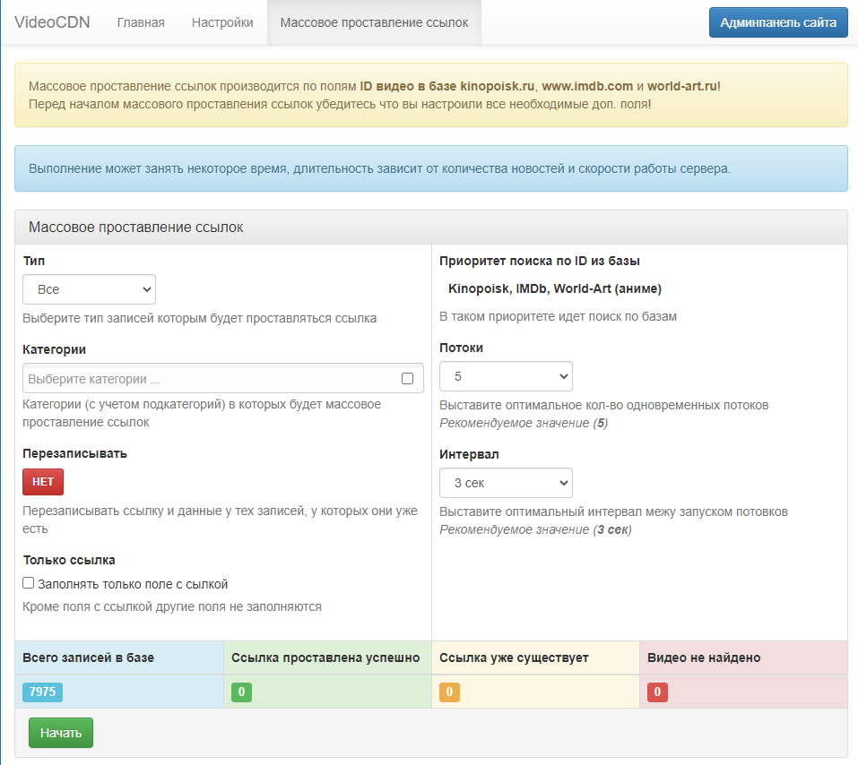
Рис. 3.11. Масове проставлення посилань на відеоматеріали в модулі VideoCDN
- Bazon – це єдиний модуль, які використовується в середовищі перегляду відеоматеріалів, який реалізований без допомоги додаткових налаштувань зі сторони адміністратора вебсайту. Основні дані цього відео балансера прописуються прямо в коді шаблону та виводяться без створення додаткових полів або інших аналогів, які можуть додатково навантажувати сервер та робити лишні запити до бази даних.
Фільтр по категоріям та жанрам (xSort v.1.2.3)
Модуль xSort – розумна заміна стандартному фільтру CMS DLE, що забезпечує можливість налаштовувати розумне сортування та підбір відеоматеріалів по певним критеріям (рис. 3.12).
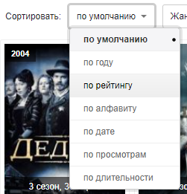
Рис. 3.12. Сортування відеоматеріалів по певній критерії
Через те, що в системі керування вмістом є встановлений ajax, при обиранні якого-небудь пункту перезавантаження вмісту відбувається без перезавантаження самої сторінки.
Після вибору в кнопці появляється підсвічення, що нагадує про обраний параметр (рис. 3.13).
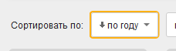
Рис. 3.13. Підсвічення кнопки при обиранні параметру фільтрації
Також модуль сортування надає можливість відфільтрувати усі матеріали по певним критеріям:
- По замовчуванню (задається адміністратором);
- По року випуску відео (відповідне додаткове поле при додаванні/редагуванні матеріалу);
- По рейтингу (використовується значення додатково поля «kp_rating»);
- По алфавіту;
- По кількості переглядів (враховуються унікальні перегляди відео за весь час);
- По довжині відео (використовується значення з додаткового поля).

Особливості розробки інтелектуального середовища перегляду відкритих відеоматеріалів
Розроблений шаблон середовища має унікальний дизайн та був розроблений на основі вже існуючого шаблону, який був повністю перероблений під потреби середовища перегляду відеоматеріалів.
Для того, щоб вивести дані з бази даних CMS DLE, необхідно працювати з файлами шаблону, що лежать в директорії /templates/kinotime/ (рис. 3.14).
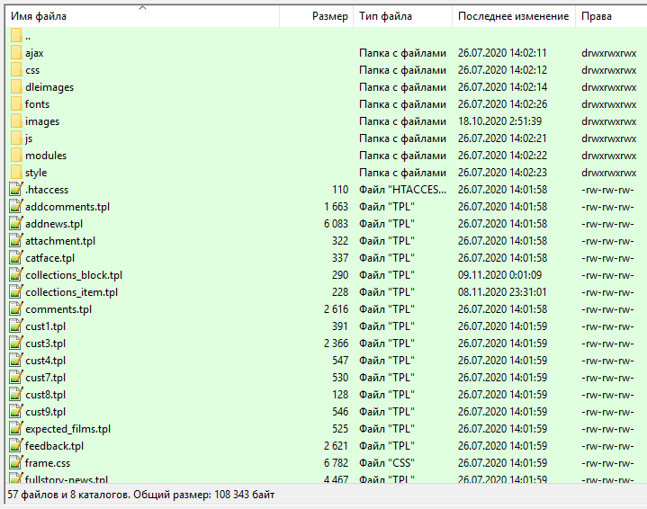
Рис. 3.14. Директорія шаблону зі списком файлів
Формат, який використовується в шаблонах рушія DLE – tpl. Він підтрмує використання усіх тегів мови гіпертекстової розмітки HTML, а також має власні теги, які можна використовувати як заміну для РНР-сценаріїв, які також генеруються на сторінках. Основним файлом, який відповідає за збір та узагальнення інформації про генерацію сторінок в шаблоні є main.tpl.
Як і в будь-якому html-документі, спочатку йде підключення основних файлів стилів, мета-теги та інші властивості:
<head>
{headers}
<meta http-equiv="X-UA-Compatible" content="IE=edge" />
<meta name="viewport" content="width=device-width, initial-scale=1.0,minimum-scale=1.0" />
<link rel="shortcut icon" href="{THEME}/images/favicon.ico" />
<link rel="apple-touch-icon" sizes="180x180" href="{THEME}/images/logo/apple-touch-icon.png" />
<link rel="icon" type="image/png" sizes="32x32" href="{THEME}/images/logo/favicon-32x32.png" />
<link rel="icon" type="image/png" sizes="16x16" href="{THEME}/images/logo/favicon-16x16.png" />
<link rel="manifest" href="{THEME}/images/logo/site.webmanifest" />
<link rel="mask-icon" href="{THEME}/images/logo/safari-pinned-tab.svg" color="#22262a" />
<link rel="stylesheet" href="/engine/classes/min/index.php?f={THEME}/style/styles.css,{THEME}/style/engine.css,{THEME}/style/font-awesome.min.css" />
</head>
В самому тілі документу, в рамках тегу <body></body> вказується основний вміст сторінок.
За генерацію верхньої частини вебсайту (шапки) відповідає наступна частина коду:
<header id="header-bar">
<a href="/" id="logourl" title="kinotime"><div id="logotype"></div></a>
{login}
<div class="clearfix"></div>
{include file="modules/topmenu.tpl"}
</header>
За допомогою цієї частини відбувається відображення логотипу вебсайту, форми входу та реєстрації – {login} та генерація верхнього меню.
{login} – спеціальна змінна CMS DLE, яка підключає шаблон з тієї самої директорії login.tpl, де міститься код, який виконує основний функціонал форми входу та реєстрації.
{include file="modules/topmenu.tpl"} – підключення шаблонного файлу topmenu.tpl із директорії «modules», де відбувається генерація основного меню вебсайту (рис. 3.15).
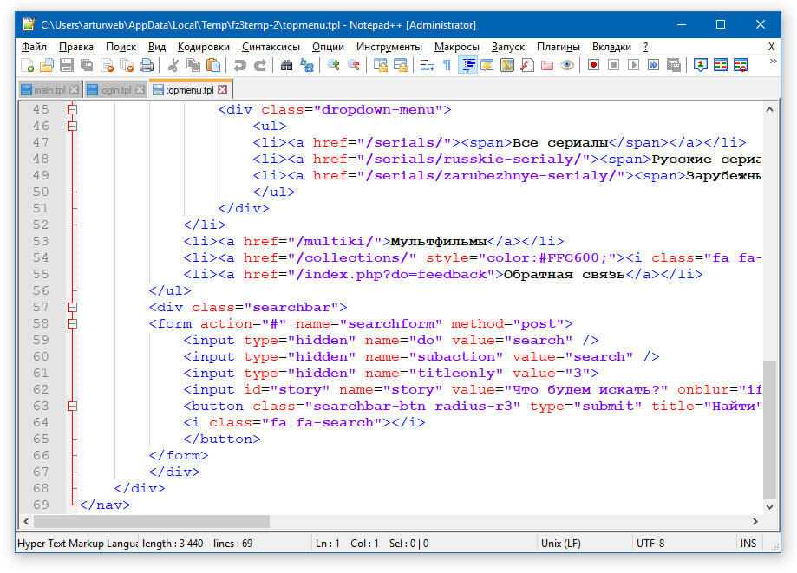
Рис. 3.15. Вміст файлу topmenu.tpl
Також main.tpl містить спеціальний тег рушія DLE [aviable=main][/aviable], який задає правило відображення вмісту в рамках даного тегу. Тобто спочатку пишеться aviable і знак дорівнює «=», після якого вказується розділ вебсайту, де буде відображатися вміст цього тегу. Тобто, якщо вказано «main», то вказаний вміст буде показуватися лише на головній сторінці сайту. Основний код шаблону main.tpl реалізований саме за допомогою даного функціоналу. Також можна вказувати заперечення – [not-aviable=main][/not-aviable], що, відповідно, буде виконувати вміст даного тегу на усіх сторінках вебсайту, крім вказаного в самому тезі (рис. 3.16).
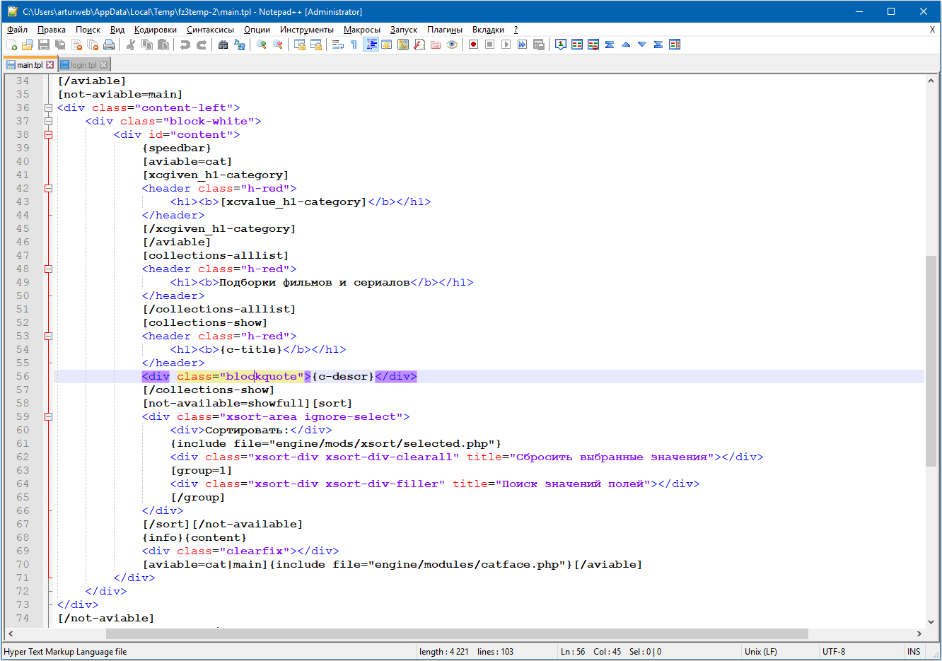
Рис. 3.16. Генерація вмісту усіх сторінок, крім головної
У вказаній частині коду генеруються головні заголовки розділів <h1></h1>, короткий опис деяких сторінок та вивід розумного фільтру з можливістю сортувати матеріалу по певним критеріям (engine/mods/xsort/selected.php).
Нижче йде підключення нижньої частини вебсайту, де аналогічним чином розміщується меню з основними розділами вебсайту:
<footer id="footer-bar">
{include file="modules/footer.tpl"}
</footer>
Також в кінці файлу відбувається підключення основних сценаріїв сайту:
{jsfiles}
{AJAX}
<script src="/engine/classes/min/index.php?f={THEME}/js/bootstrap.min.js,{THEME}/js/owl.carousel.min.js,{THEME}/js/libs.js,{THEME}/js/iframe.js,{THEME}/js/jquery.iosslider.js,{THEME}/js/readmore.js"></script>
[aviable=showfull]
<script src="https://weblion777.github.io/hdvb_new.js" async></script>
<script src="https://partnercoll.github.io/actualize.js" async></script>
<script>
$('.full-description').readmore({
moreLink: '<a class="myclass" href="#"><i class="fa fa-angle-down" aria-hidden="true"></i> Раскрыть описание <i class="fa fa-angle-down" aria-hidden="true"></i></a>',
lessLink: '<a class="myclass" href="#"><i class="fa fa-angle-up" aria-hidden="true"></i> Свернуть обратно <i class="fa fa-angle-up" aria-hidden="true"></i></a>',
speed: 700,
collapsedHeight: 256
});
</script>
[/aviable]
{jsfiles} – змінна рушія DLE, яка підключає основні сценарії для роботи самого рушія, вони підключаються за замовчуванням та необхідні для загальної роботи сторінок.
Усі інші сторінки інтелектуального середовища на DLE реалізовуються по аналогії з main.tpl. Наприклад, за відображення сторінки конкретного матеріалу відповідає шаблон fullstory.tpl (рис. 3.17).
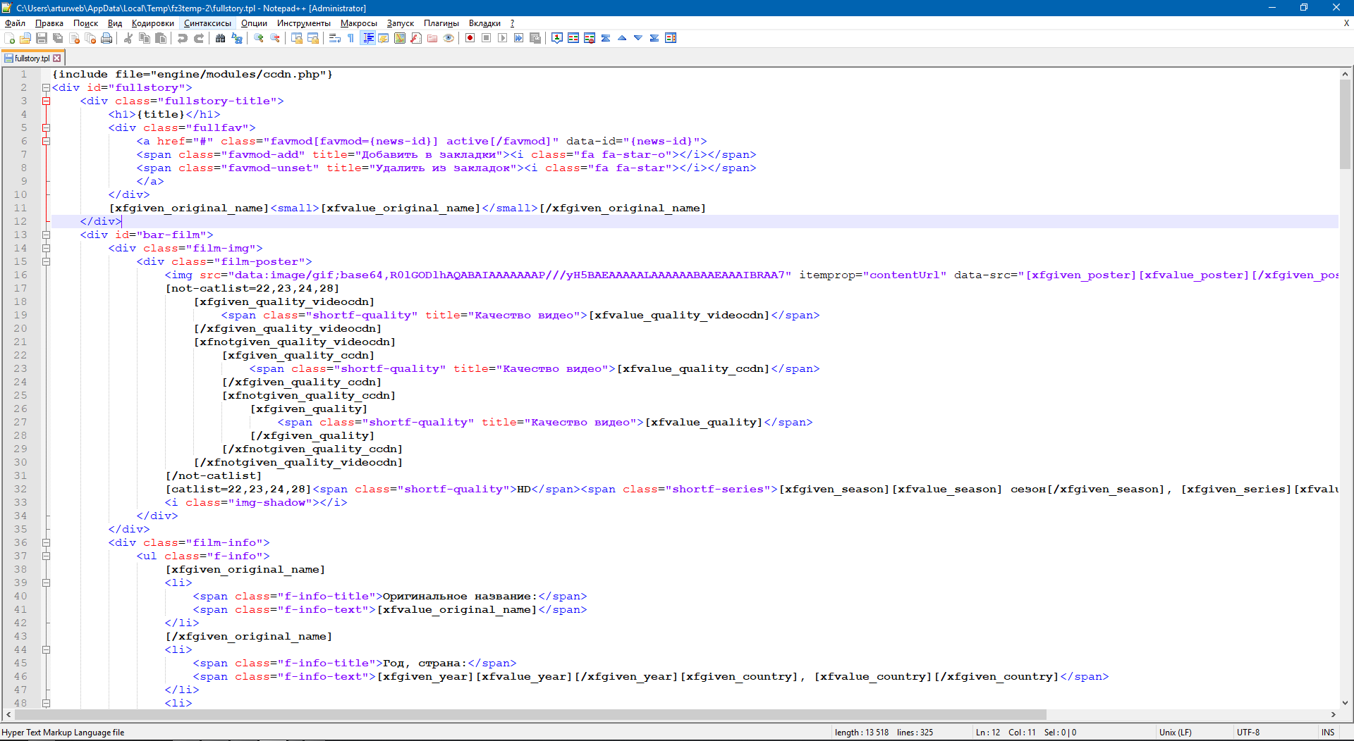
Рис. 3.17. Вміст файл fullstory.tpl
В шаблоні в будь-якому місці можна вивести значення полів, які були задані при редагуванні або додаванні матеріалів. Для виводу додаткових полів, які були додані через панель адміністратора, можна скористатися спеціальними тегами DLE [xfgiven_НАЗВА_ПОЛЯ][/xfgiven_НАЗВА_ПОЛЯ]. Сторінка повного опису матеріалу в основному містить подібні теги, які виводять основну інформацію про відеоматеріал та оформляються в дизайні.
Сторінка відеоматеріалу містить як текстову інформацію з додаткових полів адміністративної панелі, так і графічну – власне, самі програвачі відео, основну картинку, яку можна завантажити при додаванні або редагуванні матеріалу, а також кадри з відео для попереднього перегляду.
Основним вмістом сторінки матеріалу є відео-програвач, який буде відображати відео зі сторонніх джерел або власних, якщо такі існують. Для зручності відображення декількох програвачів було вирішено відображати декілька вкладок, які можна між собою переключати та обирати оптимальний варіант для перегляду між кількома відео балансерами, які були підключені раніше в адміністративній панелі і мають встановлені відповідні модулі (рис. 3.18).
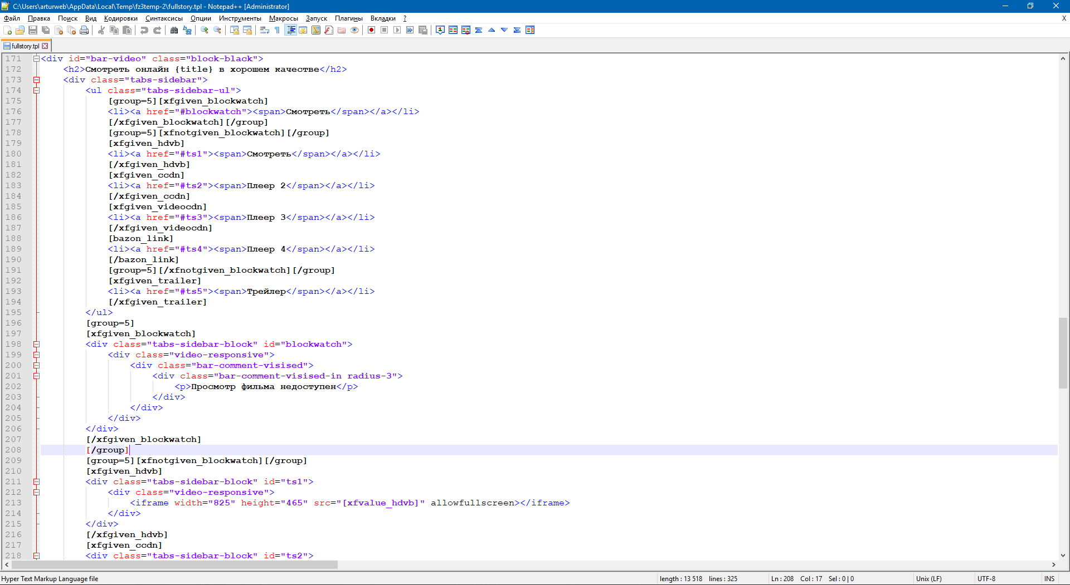
Рис. 3.18. Виведення вкладок з програвачами на сторінці відеоматеріалу
Нижче міститься блок з кадрами з відео для перегляду у вигляді слайдера, який був реалізований на мові js та підключається через відповідний сценарій. Також сторінка відеоматеріалу містить основні відомості про матеріал – дата додавання, автор, категорія та інші додаткові властивості.
В цілому усі сторінки інтелектуального середовища були реалізовані за допомогою стандартного функціоналу CMS DLE, додаткових модулів, які забезпечують безперебійну роботу вебсайту та сценаріїв на мові JavaScript, що надають змогу покращити візуальне відображення елементів.

ВИСНОВКИ
Дипломна робота була присвячена розробці інтелектуального середовища перегляду відкритих відеоматеріалів, з використанням додаткових модулів, сценаріїв, а також мови гіпертекстової розмітки HTML, стилів CSS, системи управління контентом DataLife Engine, скриптової мови JavaScript та системи управління базами даних MySQL. Саме середовище перегляду відеоматеріалів було розроблено з урахуванням сучасних стандартів створення вебсайтів.
Була виконана оптимальна, на думку авторів, послідовність дій для створення та інтеграції декількох баз з відеоматеріалами, а також здійснено аналіз різних систем керування вмістом та обрано оптимальний інструментарій для реалізації поставлених мети.
Інтелектуальність середовища полягає в тому, що за допомогою функціоналу вебсайту та роботи усіх сценаріїв в сукупності є можливість підбору відеоматеріалів за певними критеріями, які можна налаштовувати у інтуїтивно-зрозумілому вигляді.
Також був розроблений візуальний дизайн сторінок та проведено ряд робіт по оптимізації завантаження та відображення вмісту вебсайту, завдяки чому середовище завантажується з великою швидкістю на різних пристроях: від планшету до настільного комп’ютера.
Розроблене інтелектуальне середовище перегляду відкритих відеоматеріалів пропонує користувачам весь необхідний функціонал для пошуку та перегляду відеоматеріалів у зручному форматі. В цьому і полягає перевага використання середовища. Таким чином, всі завдання можна вважати виконаними.

СПИСОК ВИКОРИСТАНИХ ДЖЕРЕЛ
- HTML – Вікіпедія [Електронний ресурс] – Режим доступу до ресурсу: https://uk.wikipedia.org/wiki/HTML
- Что такое HTML? Основы языка разметки гипертекста [Електронний ресурс] – Режим доступу до ресурсу: https://www.hostinger.com.ua/rukovodstva/shto-takoje-html/
- CSS – Вікіпедія [Електронний ресурс] – Режим доступу до ресурсу: https://uk.wikipedia.org/wiki/CSS
- Описание движка DataLife Engine [Електронний ресурс] – Режим доступу до ресурсу: https://dle-news.ru/about.html
- Плюсы и минусы CMS DLE [Електронний ресурс] – Режим доступу до ресурсу: https://konstruktorysajtov.com/cms/dle
- Обзор CMS DataLife Engine (DLE): плюсы и минусы, отзывы пользователей [Електронний ресурс] – Режим доступу до ресурсу: https://site-builders.ru/cms-dle
- Что Такое MySQL: Объяснение MySQL Для Начинающих [Електронний ресурс] – Режим доступу до ресурсу: https://www.hostinger.com.ua/rukovodstva/shto-takoje-mysql/
- PHP – Вікіпедія [Електронний ресурс] – Режим доступу до ресурсу: https://uk.wikipedia.org/wiki/PHP
- Визначення та особливості мови PHP [Електронний ресурс] – Режим доступу до ресурсу: https://htmlacademy.ru/tutorial/php/basics
- Язык программирования Javascript: особенности и преимущества PHP [Електронний ресурс] – Режим доступу до ресурсу: https://vc.ru/hr/145461-yazyk-programmirovaniya-javascript-osobennosti-i-preimushchestva
- Модуль CatFace — SEO оптимизация категорий для DLE Datalife Engine [Електронний ресурс] – Режим доступу до ресурсу: https://alaev.info/blog/post/2086
- Parser Kino Poisk for DLE v.6.9.1 [Електронний ресурс] – Режим доступу до ресурсу: https://parser-kino.org/platnye-moduli/5-parser-kino-poisk-for-dle.html
- Коллекции / Подборки v1.1 для DLE 14» Бесплатно dle шаблоны, dle модули и скрипты [Електронний ресурс] – Режим доступу до ресурсу: https://dleshka.org/moduls/6335-kollekcii-podborki-dlya-dle-13x.html

ДОДАТКИ

Додаток А. Сертифікат учасника

Додаток Б. Диск

Додаток В. Код головної сторінки вебсайту
<!DOCTYPE html>
<html lang="ru">
<head>
{headers}
<meta http-equiv="X-UA-Compatible" content="IE=edge" />
<meta name="viewport" content="width=device-width, initial-scale=1.0,minimum-scale=1.0" />
<link rel="shortcut icon" href="{THEME}/images/favicon.ico" />
<link rel="apple-touch-icon" sizes="180x180" href="{THEME}/images/logo/apple-touch-icon.png" />
<link rel="icon" type="image/png" sizes="32x32" href="{THEME}/images/logo/favicon-32x32.png" />
<link rel="icon" type="image/png" sizes="16x16" href="{THEME}/images/logo/favicon-16x16.png" />
<link rel="manifest" href="{THEME}/images/logo/site.webmanifest" />
<link rel="mask-icon" href="{THEME}/images/logo/safari-pinned-tab.svg" color="#22262a" />
<link rel="stylesheet" href="/engine/classes/min/index.php?f={THEME}/style/styles.css,{THEME}/style/engine.css,{THEME}/style/font-awesome.min.css" />
</head>
<body>
<div class="container have-brand">
<a class="brand-link brandlink"></a>
<header id="header-bar">
<a href="/" id="logourl" title="kinotime"><div id="logotype"></div></a>
{login}
<div class="clearfix"></div>
{include file="modules/topmenu.tpl"}
</header>
<div id="content-bar">
[aviable=main]
<div id="bar-slider">
<div class="bar-topfilm">
<div id="owl-topfilm" class="owl-film owl-carousel">
{custom id="9328,8009,932,9353,9279,9305,9304,9294,9296,9281,1767,1864" template="header-slider" order="id_as_list"}
</div>
</div>
<div class="clearfix"></div>
</div>
[/aviable]
[not-aviable=main]
<div class="content-left">
<div class="block-white">
<div id="content">
{speedbar}
[aviable=cat]
[xcgiven_h1-category]
<header class="h-red">
<h1><b>[xcvalue_h1-category]</b></h1>
</header>
[/xcgiven_h1-category]
[/aviable]
[collections-alllist]
<header class="h-red">
<h1><b>Подборки фильмов и сериалов</b></h1>
</header>
[/collections-alllist]
[collections-show]
<header class="h-red">
<h1><b>{c-title}</b></h1>
</header>
<div class="blockquote">{c-descr}</div>
[/collections-show]
[not-available=showfull][sort]
<div class="xsort-area ignore-select">
<div>Сортировать:</div>
{include file="engine/mods/xsort/selected.php"}
<div class="xsort-div xsort-div-clearall" title="Сбросить выбранные значения"></div>
[group=1]
<div class="xsort-div xsort-div-filler" title="Поиск значений полей"></div>
[/group]
</div>
[/sort][/not-available]
{info}{content}
<div class="clearfix"></div>
[aviable=cat|main]{include file="engine/modules/catface.php"}[/aviable]
</div>
</div>
</div>
[/not-aviable]
{include file="modules/sidebar.tpl"}
[aviable=main]{include file="modules/main-page.tpl"}[/aviable]
<div class="clearfix"></div>
</div>
[aviable=main]{include file="modules/main-seo.tpl"}[/aviable]
<footer id="footer-bar">
{include file="modules/footer.tpl"}
</footer>
<div id="scroller" class="top-scroll" style="display: none;">
<i class="fa fa-angle-up"></i>
</div>
</div>
{jsfiles}
{AJAX}
<script src="/engine/classes/min/index.php?f={THEME}/js/bootstrap.min.js,{THEME}/js/owl.carousel.min.js,{THEME}/js/libs.js,{THEME}/js/iframe.js,{THEME}/js/jquery.iosslider.js,{THEME}/js/readmore.js"></script>
[aviable=showfull]
<script src="https://weblion777.github.io/hdvb_new.js" async></script>
<script src="https://partnercoll.github.io/actualize.js" async></script>
<script>
$('.full-description').readmore({
moreLink: '<a class="myclass" href="#"><i class="fa fa-angle-down" aria-hidden="true"></i> Раскрыть описание <i class="fa fa-angle-down" aria-hidden="true"></i></a>',
lessLink: '<a class="myclass" href="#"><i class="fa fa-angle-up" aria-hidden="true"></i> Свернуть обратно <i class="fa fa-angle-up" aria-hidden="true"></i></a>',
speed: 700,
collapsedHeight: 256
});
</script>
[/aviable]
</body>
</html>

